**CHƯƠNG 6: HỢP CHẤT CARBONYL (ALDEHYDE – KETONE – CARBOXYLIC ACID)**

**BÀI 18: HỢP CHẤT CARBONYL**

|  |  |  |  |  |  |  |  |  |  |  |  |  |  |  |  |  |  |  |  |  |  |  |  |  |  |  |  |
| --- | --- | --- | --- | --- | --- | --- | --- | --- | --- | --- | --- | --- | --- | --- | --- | --- | --- | --- | --- | --- | --- | --- | --- | --- | --- | --- | --- |
| **I. KHÁI NIỆM VÀ ĐẶC ĐIỂM LIÊN KẾT.**  **1. Khái niệm**  các hợp chất carbonyl- aldehid keton - Hóa học - Phạm Thị Kiều Giang - Thư  viện Bài giảng điện tử aldehyde and ketone structure | carbonyl functional group  Hợp chất carbonyl là hợp chất chứa nhóm carbonyl trong phân tử.      Aldehyde là hợp chất hữu cơ trong phân tử có nhóm –CHO liên kết trực tiếp với nguyên tử carbon (của gốc hydrocarbon hoặc nhóm – CHO) hoặc nguyên tử hydrogen.  Ketone là hợp chất hữu cơ có nhóm carbonyl liên kết với 2 gốc hydrocarbon.  Andehit là gì? Tính chất, điều chế, ứng dụng trong đời sống Axeton là gì? Những ứng dụng không nên bỏ qua của axeton  Axeton là gì? Những ứng dụng không nên bỏ qua của axeton  **2. Phân loại**  - Aldehyde, ketone đơn chức trong phân tử chỉ có chứa 1 nhóm carbonyl, gốc hydrocarbon có thể no, không no hoặc thơm.  What are aldehydes and ketones? + Example  12.1: The Nomenclature of Aldehydes and Ketones - Chemistry LibreTexts  - Aldehyde, ketone đa chức trong phân tử có 2 hay nhiều nhóm carbonyl.  **II. DANH PHÁP**  **1. Danh pháp thay thế.**  - Mạch carbon dài nhất chứa nhóm cacbonyl và nhiều nhánh.  - Mạch cacrbon được đánh số từ nhóm – CHO hoặc từ phía gần nhóm C = O.  - Đối với ketone, nếu nhóm C=O chỉ có 1 vị trí duy nhất không cần số chỉ vị trí nhóm C = O.  - Nếu mạch carbon có nhánh thì cần thêm vị trí và tên nhánh ở phía trước.  **a. Aldehyde**    Tên hydrocarbon tương ứng (bỏ kí tự e ở cuối)  al  Củng cố kiến thức  3-methyl butanal  Cho anđehit X có công thức cấu tạo như sau: Tên gọi của X theo danh pháp  thay thế là  **Cách đánh số (I) đúng, (II) sai vì chỉ có một nhánh.**  **b. Ketone**  Tên hydrocarbon tương ứng (bỏ kí tự e ở cuối)  Số chỉ vị trí nhóm carbonyl  one  What is the IUPAC name of Methyl n propyl ketone​?  **2. Danh pháp thông thường.**  Một số aldehyde, ketone đơn giản có tên thông thường theo nguồn gốc lịch sử.   |  |  | | --- | --- | | **Aldehyde** | **Tên thông thường** | | H-CHO | Fomaldehyde (aldehyde formic) | | CH3-CHO | Acetaldehyde (aldehyde acetic) | | C2H5-CHO | Propionaldehyde (aldehyde propionic) | | CH3CH2CH2-CHO | Butyraldehyde (aldehyde butyric) | | CH3[CH2]3-CHO | Valeraldehyde (aldehyde valeric) | | (CH3)2CHCH2-CHO | Isovaleraldehyde (aldehyde isovaleric) | | CH2=CH-CHO | Acrylaldehyde (aldehyde acrylic) | | C6H5-CHO | Benzaldehyde (aldehyde benzoic) |  |  |  |  | | --- | --- | --- | | **Ketone** | **Tên thông thường** | **Tên gốc chức** | | CH3COCH3 | Acetone | Dimethyl ketone | | C6H5COCH3 | Acetonphenone | Methyl phenyl ketone |   **III. TÍNH CHẤT VẬT LÍ**  - Formaldehyde và acetaldehyde là những chất khí ở nhiệt độ thường. Các hợp chất carbonyl khác là chất lỏng hoặc rắn.  - Aldehyde, ketone có nhiệt độ sôi thấp hơn so với alcohol tương ứng và có nhiệt độ sôi cao hơn các hydrocarbon.  - Các aldehyde, ketone có mạch carbon ngắn dễ tan trong nước nhờ có liên kết hydrogen với nước.  - Các aldehyde, ketone có mạch carbon dài hơn đều ít tan hoặc không tan trong nước.  - Các aldehyde, ketone thơm hầu như không tan.  - Các aldehyde, ketone thường có mùi đặc trưng.  - Formalin được dùng để bảo quản các mẫu vật sinh học.  **IV. TÍNH CHẤT HÓA HỌC**  Nhóm carbonyl quyết định đến tính chất hóa học đặc trưng của aldehyde, ketone.    **1. Phản ứng khử aldehyde, ketone**  Các chất khử LiAlH4 hoặc NaBH4 khử aldehyde thành alcohol bậc I, ketone thành alcohol bậc II.    R – CHO R – CH2 – OH  CH3 – CHO  CH3 – CH2 – OH    R – CO – R’ R – CHOH – R’ CH3 – CO – CH3  CH3 – CHOH – CH3  **2. Phản ứng oxi hóa aldehyde**  Aldehyde dễ bị oxi hóa thành carboxylic acid.  a) Aldehyde phản ứng với nước bromine thành carboxylic acid.  R – CHO + Br2 + H2O  R – COOH + 2HBr  CH3 – CHO + Br2 + H2O  CH3 – COOH + 2HBr  b) Aldehyde phản ứng với thuốc thử Tollens (dung dịch AgNO3 trog môi trường NH3)  R – CHO + 2[Ag(NH3)2]OH  R – COONH4  + 2Ag + 3NH3 + H2O  Hoặc R – CHO + 2AgNO3 + 3NH3  + H2O  R – COONH4  + 2Ag + 2NH4NO3  CH3 – CHO + 2AgNO3 + 3NH3  + H2O  CH3 – COONH4  + 2Ag + 2NH4NO3  Riêng  HCHO + 4AgNO3 + 6NH3 + 2H2O  (NH4)2CO3 + 4NH4NO3 + 4Ag  c) Aldehyde phản ứng với Cu(OH)2/OH-.  R – CHO + 2Cu(OH)2 + NaOH  R – COONa + Cu2O + 3H2O  CH3 – CHO + 2Cu(OH)2 + NaOH  CH3 – COONa + Cu2O + 3H2O  **3. Phản ứng cộng và phản ứng tạo iodoform**  a) Phản ứng cộng hydrogen cyanide  Aldehyde, ketoen có phản ứng cộng với HCN tạo thành sản phẩm cyanohydrin.    CH3 – CHO + H – C ≡ N  CH3 – CH(OH) – CN  CH3 – CO – CH3 + H – C ≡ N  (CH3)2C(OH) – CN  b) Phản ứng tạo iodoform  Aldehyde và ketone có nhóm methyl cạnh nhóm carbonyl (CH3CO-) tham gia được phản ứng tạo iodoform.  CH3 – CHO + 3I2 + 4NaOH  CHI3 + H – COONa + 3NaI + 3H2O  CH3 – CO – CH3 + 3I2 + 4NaOH CHI3 + CH3COONa + 3NaI + 3H2O  **V. ỨNG DỤNG CỦA HỢP CHẤT CARBONYL**    Formaldehyde dùng để sản xuất nhựa poly(phenol-formaldehyde), phẩm nhuộm, chất nổ và dược phẩm. Dung dịch 37 – 40 % formaldehyde trong nước (formalin) dùng để ngâm xác động, thực vật, tẩy uế, tiệt trùng.  **VI. ĐIỀU CHẾ**  Điều chế acetaldehyde    Điều chế acetone  Ưu điểm của việc sản xuất phenol từ cumen so với clobenzen là |

**DẠNG 1: ĐẶC ĐIỂM CẤU TẠO VÀ TÍNH CHẤT VẬT LÍ.**

**Câu 1.**Cho các hợp chất có công thức sau:

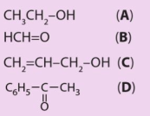

Trong các hợp chất trên, hợp chất nào là hợp chất carbonyl, hợp chất nào thuộc loại aldehyde, ketone?

………………………………………………………………………………………………………………………………………………………………………………………………………………………………………………………………………………………………………

**Câu 2.**Dựa vào đặc điểm cấu tạo của hợp chất carbonyl, giải thích vì sao các aldehyde đơn giản như formic aldehyde và acetic aldehyde lại là các chất khí ở nhiệt độ thường.

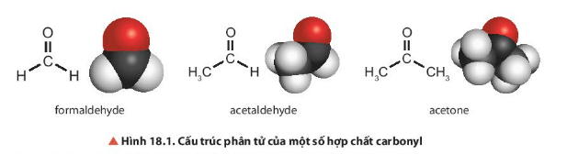

………………………………………………………………………………………………………………………………………………………………………………………………………………………………………………………………………………………………………

**Câu 3.**Cho biết các hợp chất dưới đây có khối lượng phân tử gần tương đương nhau và có nhiệt độ sôi như sau:

|  |  |  |  |
| --- | --- | --- | --- |
|  | **CH3CH2CH2CH3** | **CH3CH2CHO** | **CH3CH2CH2OH** |
| **ts(oC)** | **-0,5** | **49** | **97,1** |

So sánh nhiệt độ sôi của hợp chất carbonyl với ankane và alcohol có khối lượng phân tử tương đương. Dựa vào khả năng tạo liên kết hydrogen và sự phân cực của phân tử để giải thích.

………………………………………………………………………………………………………………………………………………………………………………………………………………………………………………………………………………………………………

………………………………………………………………………………………………………………………………………………………………………………………………………………………………………………………………………………………………………

**Câu 4.**

**a)** Hãy sắp xếp theo thứ tự tăng dần nhiệt độ sôi các chất sau: acetaldehyde (1); ethanol (2); ethane (3). Giải thích.

………………………………………………………………………………………………………………………………………………………………………………………………………………………………………………………………………………………………………

………………………………………………………………………………………………………………………………………………………………………………………………………………………………………………………………………………………………………

**b)**Cho các chất sau: (1) C3H8, (2) C2H5OH, (3) CH3CHO. Sắp xếp các chất theo chiều tăng dần nhiệt độ sôi và độ tan trong nước. Giải thích.

………………………………………………………………………………………………………………………………………………………………………………………………………………………………………………………………………………………………………

………………………………………………………………………………………………………………………………………………………………………………………………………………………………………………………………………………………………………

**c).**Cho các chất có công thức sau: C2H6, C2H5OH, HCH = O, CH3CH = O, CH3CH2CH=O và các dữ liệu nhiệt độ sôi là 78,3 oC, -89 oC, 21 oC, -21 oC, 49 oC (không theo thứ tự). Hãy dự đoán nhiệt độ sôi tương ứng với mỗi mẫu chất trên. Giải thích.

………………………………………………………………………………………………………………………………………………………………………………………………………………………………………………………………………………………………………

………………………………………………………………………………………………………………………………………………………………………………………………………………………………………………………………………………………………………

**Câu 5.**Vì sao các hợp chất carbonyl mạch ngắn như formaldehyde, acetaldehyde, acetone lại tan tốt trong nước?

………………………………………………………………………………………………………………………………………………………………………………………………………………………………………………………………………………………………………

………………………………………………………………………………………………………………………………………………………………………………………………………………………………………………………………………………………………………

…………………………………………………………………………………………………

**DẠNG 2: DANH PHÁP - ĐỒNG PHÂN ALDEHYDE – KETONE.**

**Câu 6.**Viết công thức cấu tạo của các hợp chất carbonyl có tên gọi dưới đây:

a) propanal;

b) 3 – methylbut – 2 – enal;

c) pentan – 2 – one;

d) 3 – methylbutan – 2 – one.

………………………………………………………………………………………………………………………………………………………………………………………………………………………………………………………………………………………………………

……………………………………………………………………………………………………………………………………………………………………………………………………

**Câu 7.**

**-**Gọi tên theo danh pháp thay thế của các hợp chất carbonyl sau:

a) (CH3)2CHCHO.

b) CH3CH2CH2COCH3.

c) CH3CH=C(CH3)CHO.

- Viết công thức cấu tạo của các hợp chất sau:

a) 2 – methylbutanal;

b) but – 3 – enal.

………………………………………………………………………………………………………………………………………………………………………………………………………………………………………………………………………………………………………

………………………………………………………………………………………………………………………………………………………………………………………………………………………………………………………………………………………………………

**Câu 8.**Hoàn thành thông tin còn thiếu vào bảng theo mẫu sau:

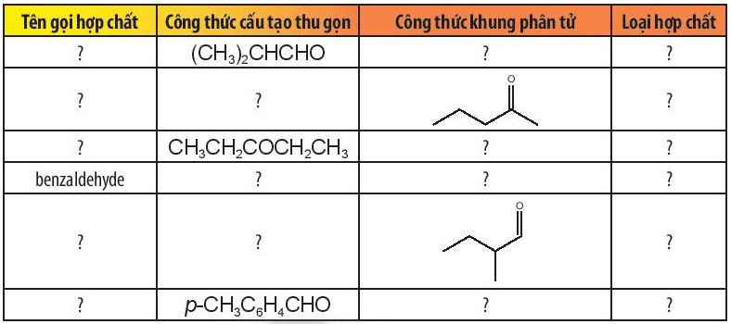

………………………………………………………………………………………………………………………………………………………………………………………………………………………………………………………………………………………………………

………………………………………………………………………………………………………………………………………………………………………………………………………………………………………………………………………………………………………

**Câu 9.**Viết công thức cấu tạo các đồng phân của hợp chất carbonyl có công thức phân tử C4H8O. Chất nào là aldehyde, chất nào là ketone? Gọi tên theo danh pháp thay thế của các hợp chất carbonyl C4H8O.

………………………………………………………………………………………………………………………………………………………………………………………………………………………………………………………………………………………………………

………………………………………………………………………………………………………………………………………………………………………………………………………………………………………………………………………………………………………

**Câu 10.**Viết công thức cấu tạo các hợp chất carbonyl có công thức phân tử C5H10O. Gọi tên theo danh pháp thay thế và tên thông thường (nếu có) của các đồng phân.

………………………………………………………………………………………………………………………………………………………………………………………………………………………………………………………………………………………………………

………………………………………………………………………………………………………………………………………………………………………………………………………………………………………………………………………………………………………

………………………………………………………………………………………………………………………………………………………………………………………………………………………………………………………………………………………………………

………………………………………………………………………………………………………………………………………………………………………………………………………………………………………………………………………………………………………

………………………………………………………………………………………………………………………………………………………………………………………………………………………………………………………………………………………………………

**DẠNG 3: TÍNH CHẤT HÓA HỌC.**

**Câu 11.**Dựa vào giá trị độ âm điện của nguyên tử C và nguyên tử O, giải thích sự phân cực của liên kết C = O trong các hợp chất carbonyl.

………………………………………………………………………………………………………………………………………………………………………………………………………………………………………………………………………………………………………

**Câu 12.** Viết sơ đồ phản ứng tạo thành alcohol của các chất sau (dùng chất khử là LiAlH4 hoặc NaBH4):

a) C2H5CHO.

b) CH3COCH2CH3.

………………………………………………………………………………………………………………………………………………………………………………………………………………………………………………………………………………………………………

………………………………………………………………………………………………………………………………………………………………………………………………………………………………………………………………………………………………………

**Câu 13.**Khử các hợp chất carbonyl sau bởi NaBH4, hãy viết công thức cấu tạo của các sản phẩm:

a) propanal;

b) 2 – methylbutanal;

c) butanone;

d) 3 – methylbutan – 2 – one.

………………………………………………………………………………………………………………………………………………………………………………………………………………………………………………………………………………………………………

………………………………………………………………………………………………………………………………………………………………………………………………………………………………………………………………………………………………………

**Câu 14.**Viết sơ đồ phản ứng của các hợp chất carbonyl có công thức phân tử là C4H8O với LiAlH4.

………………………………………………………………………………………………………………………………………………………………………………………………………………………………………………………………………………………………………

……………………………………………………………………………………………………………………………………………………………………………………………………

**Câu 15.**Cho biết sự thay đổi số oxi hoá của C và Br trong các phương trình hoá học sau:

a) CH3 – CHO + Br2 + H2O ⭢ CH3COOH + 2HBr.

b) CH3 – CHO + 2[Ag(NH3)2]OH → CH3COONH4 + 2Ag↓ + 3NH3 + H2O.

c) CH3 – CHO + 3I2 + 4NaOH → CHI3↓ + HCOONa + 3NaI + 3H2O

Từ đó xác định chất oxi hoá và chất khử.

………………………………………………………………………………………………………………………………………………………………………………………………………………………………………………………………………………………………………

………………………………………………………………………………………………………………………………………………………………………………………………………………………………………………………………………………………………………

………………………………………………………………………………………………………………………………………………………………………………………………………………………………………………………………………………………………………

**Câu 16.**Viết phương trình hoá học (nếu có) của phản ứng giữa propanal với:

a) Thuốc thử Tollens.

b) Cu(OH)2/NaOH.

………………………………………………………………………………………………………………………………………………………………………………………………………………………………………………………………………………………………………

…………………………………………………………………………………………………

**Câu 17.**Viết phương trình hoá học của phản ứng giữa HCHO với các tác nhân sau:

a) Thuốc thử Tollens;

b) Cu(OH)2/ NaOH.

………………………………………………………………………………………………………………………………………………………………………………………………………………………………………………………………………………………………………

……………………………………………………………………………………………………………………………………………………………………………………………………

**Câu 18.**Cho các hợp chất sau: methanal, pentan – 3 – one, butanone. Hợp chất nào trong các chất ở trên tham gia được phản ứng tạo iodoform? Giải thích?

………………………………………………………………………………………………………………………………………………………………………………………………………………………………………………………………………………………………………

…………………………………………………………………………………………………

**Câu 19.**Trong các hợp chất sau, hợp chất nào tham gia phản ứng iodoform?

a) methanal; b) ethanal;

c) butanone; d) pentan – 3 – one.

………………………………………………………………………………………………………………………………………………………………………………………………………………………………………………………………………………………………………

………………………………………………………………………………………………………………………………………………………………………………………………………………………………………………………………………………………………………

**Câu 20.**Hoàn thành các phản ứng sau:

a) HCHO + HCN →

b) CH3COCH(CH3)2 + I2 + NaOH →

………………………………………………………………………………………………………………………………………………………………………………………………………………………………………………………………………………………………………

………………………………………………………………………………………………………………………………………………………………………………………………………………………………………………………………………………………………………

**Câu 21.**Hoàn thành các phương trình hoá học của các phản ứng sau:

a) HCHO + [Ag(NH3)2]OH →

b) C2H5CHO + Cu(OH)2 + NaOH →

c) C2H5CHO + HCN →

………………………………………………………………………………………………………………………………………………………………………………………………………………………………………………………………………………………………………

………………………………………………………………………………………………………………………………………………………………………………………………………………………………………………………………………………………………………

**Câu 22.**Hãy trình bày cách phân biệt acetaldehyde và acetone.

………………………………………………………………………………………………………………………………………………………………………………………………………………………………………………………………………………………………………

………………………………………………………………………………………………………………………………………………………………………………………………………………………………………………………………………………………………………

**Câu 23.**Viết công thức cấu tạo của các chất carbonyl có công thức phân tử là C3H6O. Trình bày tối thiểu hai phương pháp hoá học để phân biệt các chất đó. Lập sơ đồ (hoặc bảng), ghi rõ hiện tượng và viết các phương trình hoá học để giải thích.

………………………………………………………………………………………………………………………………………………………………………………………………………………………………………………………………………………………………………

………………………………………………………………………………………………………………………………………………………………………………………………………………………………………………………………………………………………………

………………………………………………………………………………………………………………………………………………………………………………………………………………………………………………………………………………………………………

………………………………………………………………………………………………………………………………………………………………………………………………………………………………………………………………………………………………………

**Câu 24.**Trình bày phương pháp hoá học để nhận biết 3 chất lỏng riêng biệt sau: propan – 1 – ol (CH3CH2CH2OH); propanal (CH3CH2CHO) và acetone (CH3COCH3).

………………………………………………………………………………………………………………………………………………………………………………………………………………………………………………………………………………………………………

………………………………………………………………………………………………………………………………………………………………………………………………………………………………………………………………………………………………………

………………………………………………………………………………………………………………………………………………………………………………………………………………………………………………………………………………………………………

………………………………………………………………………………………………………………………………………………………………………………………………………………………………………………………………………………………………………

**Câu 25.**Cho ba chất hữu cơ **A**, **B**, **C**có cùng công thức phân tử là C3H6O. Chất **A** có mạch carbon và có phản ứng tráng bạc; chất **B**không có phản ứng tráng bạc nhưng có phản ứng iodoform; chất **C**làm mất màu nước bromine. Khi hydrogen hoá **C**rồi oxi hoá sản phẩm thì được **A.**Xác định công thức cấu tạo và gọi tên **A**, **B**, **C**theo danh pháp thay thế.

………………………………………………………………………………………………………………………………………………………………………………………………………………………………………………………………………………………………………

………………………………………………………………………………………………………………………………………………………………………………………………………………………………………………………………………………………………………

**Câu 26.**Khi đo phổ IR của hợp chất X thu được kết quả ở hình dưới:

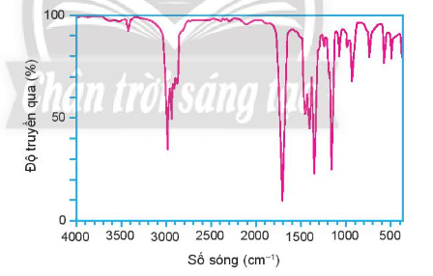

Bằng phương pháp phân tích nguyên tố, xác định được thành phần các nguyên tố của hợp chất X chứa 66,66 %C, 11,11 %H về khối lượng, còn lại là O.

Trên phổ MS của X, có peak ion phân tử [M+] có giá trị m/z ­= 72.

Chất X bị khử bởi LiAlH4 tạo thành alcohol bậc II. Xác định công thức cấu tạo của X.

………………………………………………………………………………………………………………………………………………………………………………………………………………………………………………………………………………………………………

………………………………………………………………………………………………………………………………………………………………………………………………………………………………………………………………………………………………………

………………………………………………………………………………………………………………………………………………………………………………………………………………………………………………………………………………………………………

………………………………………………………………………………………………………………………………………………………………………………………………………………………………………………………………………………………………………

**Câu 27.**Hợp chất hữu cơ **X**được dùng nhiều trong tổng hợp hữu cơ. Bằng phương pháp phân tích nguyên tố, người ta xác định được **X**chứa 62,07%C; 10,34%H; còn lại là O. Trên phổ MS của **X**, người ta thấy có peak ion phân tử [M+] có giá trị m/z bằng 58. Trên phổ IR của **X**có một peak trong vùng 1 670 – 1740 cm-1. Chất **X**không có phản ứng với Cu(OH)2 trong môi trường kiềm để tạo ra kết tủa màu đỏ gạch. Xác định công thức cấu tạo của **X**.

………………………………………………………………………………………………………………………………………………………………………………………………………………………………………………………………………………………………………

………………………………………………………………………………………………………………………………………………………………………………………………………………………………………………………………………………………………………

………………………………………………………………………………………………………………………………………………………………………………………………………………………………………………………………………………………………………

………………………………………………………………………………………………………………………………………………………………………………………………………………………………………………………………………………………………………

**DẠNG 4: ỨNG DỤNG.**

**Câu 31.**Trình bày các ứng dụng của formaldehyde, acetaldehyde và acetone thường gặp.

………………………………………………………………………………………………………………………………………………………………………………………………………………………………………………………………………………………………………

………………………………………………………………………………………………………………………………………………………………………………………………………………………………………………………………………………………………………

**Câu 32.**Tìm hiểu một số hợp chất carbonyl được tìm thấy trong thiên nhiên. Nêu vai trò của chúng trong đời sống.

………………………………………………………………………………………………………………………………………………………………………………………………………………………………………………………………………………………………………

………………………………………………………………………………………………………………………………………………………………………………………………………………………………………………………………………………………………………

**Câu 33.** Formaldehyde là chất khí không màu, có mùi hắc và gây khó chịu. Dung dịch trong nước chứa khoảng 37% formaldehyde gọi là formalin. Hãy tìm hiểu ứng dụng của formalin sử dụng trong sinh học.

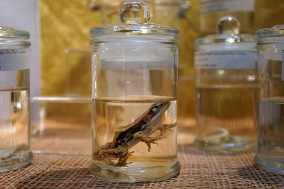

………………………………………………………………………………………………………………………………………………………………………………………………………………………………………………………………………………………………………

………………………………………………………………………………………………………………………………………………………………………………………………………………………………………………………………………………………………………

**Câu 34.** Ở nông thôn, nhiều hộ gia đình vẫn đun bếp bằng rơm, rạ hoặc củi.

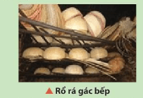

Tại sao rổ, rá, nong, nia, … (được làm từ tre, nứa, giang, …) thường được gác lên gác bếp trước khi sử dụng để tăng độ bền của chúng?

………………………………………………………………………………………………………………………………………………………………………………………………………………………………………………………………………………………………………

…………………………………………………………………………………………………

**Câu 35.**Vì sao acetone được dùng làm dung môi để lau sơn móng tay?

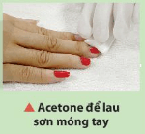

………………………………………………………………………………………………………………………………………………………………………………………………………………………………………………………………………………………………………

**TRẮC NGHIỆM KHÁCH QUAN**

**Câu 1.**Cinnamaldehyde là hợp chất carbonyl có trong tinh dầu quế, được sử dụng làm hương liệu, dược liệu, … Vậy trong cinnamaldehyde có chứa nhóm chức gì?

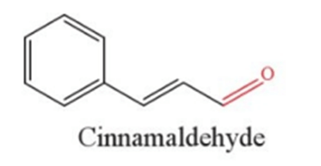

**A.**– CHO **B.**– CO – **C.**– COOH **D.**– OH

**Câu 2.** Chất nào dưới đây **không phải** là aldehyde?

**A.** H-CH=O.                     **B.**O=HC-CH=O. **C.**(CH3)2CO. **D.** CH3-CH=O.

**Câu 3.** Hợp chất CH2 = CH – CO – CH2 – CH3 có tên gọi là

**A.** Dimethyl ketone. **B.** Vinylethyl ketone.

**C.** Ethylvinyl ketone. **D.** Penten-3-one**.**

**Câu 4.** Hợp chất CH3−CH=O có tên gọi là

**A.** Methanal. **B.** Ethanal. **C.** Propanal. **D.** Acetone.

**Câu 5.** Formaldehyde là chất khí không màu mùi hắc. Formaldehyde có công thức cấu tạo là

**A.** CH3-CHO. **B.** H-CHO. **C.** CH3OH. **D.** CH3-CO-CH3.

**Câu 6.** Acetone được dùng làm dung môi để lau sơn móng tay. Acetone thuộc loại hợp chất ketone. Công thức cấu tại của acetone là

**A.** CH3-CHO. **B.** CH3-COOH **C.** CH3-OH. **D.** CH3-CO-CH3.

**Câu 7.** Cho công thức cấu tạo của hợp chất sau:

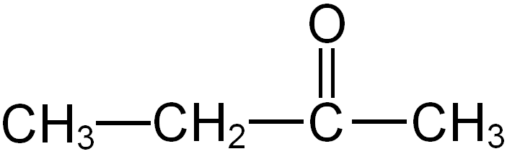

Tên gọi theo danh pháp thay thế là

**A.** Pentanone. **B.** Ethyl methyl ketone. **C.** Propanone. **D.** Butanone.

**Câu 8.** Cho công thức cấu tạo của hợp chất sau: (CH3)2CH-CO-CH3 có tên gọi là

**A.** 2,2-dimethyl-3-butanone. **B.** 1,1-dimethyl-2-butanone.

**C.** 2-methyl-3-butanone. **D.** 3-methyl-2-butanone.

**Câu 9.** Cho công thức cấu tạo của hợp chất sau:

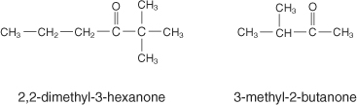

**A.** 2,2-dimethyl-3-hexanone. **B.** 3,3-dimethyl-2-hexanone.

**C.** 2-methyl-3-hexanone. **D.** 3-methyl-2-hexanone.

**Câu 10.** Cho công thức cấu tạo của hợp chất sau:

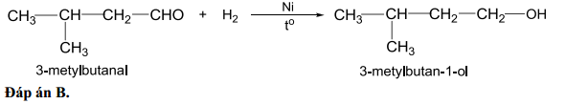

Danh pháp thay thế của công thức trên là

**A.** 3-ethylbutanal. **B.** 2-ethylbutanal.

**C.** 3-methylbutanal. **D.** 2-methylbutanal.

**Câu 11.** Cho công thức cấu tạo của ketone sau:

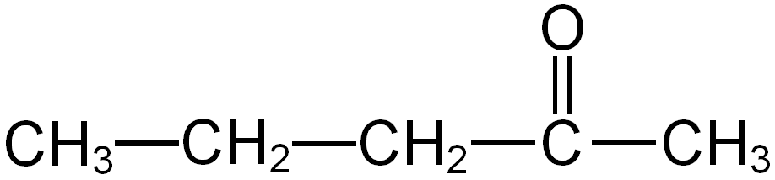

Tên gọi gốc chức của ketone là

**A.** methyl ethyl ketone. **B.** Pentan-2-one

**C.** propyl methyl ketone. **D.** Pentan-3-one.

**Câu 12.** Propanone có công thức cấu tạo là

**A.** CH3-CH2-CO-CH3. **B.** CH3–CO–CH3. **C.** CH3CH2CHO. **D.** CH3CHO.

**Câu 13.** Propanal có công thức cấu tạo

**A.** CH3CH2CH2CHO.**B.** (CH3)2CHCHO. **C.** CH3CHO.             **D.** CH3CH­2CHO.

**Câu 14.** Gọi tên hợp chất có công thức cấu tạo như­ sau: (CH3)3C - CHO

**A.** 2 - ethyl - 2 - methyletanal **B.** 2,2 - dimethylpentanal

**C.** Tert - butylethanal **D.** 2,2 - dimethylpropanal

**Câu 15.** Gọi tên hợp chất có công thức cấu tạo sau: CH2 = CH - CO - CH2 - CH3

**A.** Pentan - 3 – one. **B.** Vinyl ethyl ketone.

**C.** Ethyl vinyl ketone. **D.** Diethyl ketone.

**Câu 16.** Một aldehyde có công thức cấu tạo là CH2 = CH - CHO. Tên của aldehyde là

**A.** Aldehyde propenoic **B.** Aldehyde acrylic.

**C.** Propenal. **D.** A, B, C đúng.

**Câu 17.**Ứng với công thức phân tửC4H8O có số đồng phân aldehyde là

**A.** 2                                **B.** 3                               **C.** 5                      **D.** 8

**Câu 18.** Công thức phân tử C5H10O có số đồng phân aldehyde là

**A.** 2                                **B.** 3                               **C.** 4                      **D.** 5

**Câu 19.**Có bao nhiêu đồng phân cấu tạo ketone ứng với công thức phân tửC4H8O?

**A.** 2                                **B.** 3                               **C.** 4                          **D.** 1

**Câu 20.** Số đồng phân ketone ứng với công thức C5H10O là

**A.** 3 **B.** 5 **C.** 6 **D.** 4

**Câu 21.** Dung dịch formalin thu được khi

**A.**hóa lỏng formaldehyde.

**B.** hòa tan formaldehyde vào ethanol để thu được dung dịch có nồng độ 37-40%.

**C.**hòa tan formaldehyde vào nước để thu được dung dịch có nồng độ 37-40%.

**D.**B và C đều đúng.

**Câu 22.** Câu nào sau đây**không** **đúng**?

**A.**Phân tử HCHO có cấu tạo phẳng, các góc liên kết đều 1200.

**B.**Khác với alcohol methylic, formaldehyde là chất khí vì không có liên kết hydrogen liên phân tử.

**C.**Tương tự alcohol methylic, formaldehyde tan tốt trong nước.

**D.**Formalin là dung dịch chứa 37 - 40 % HCHO trong alcohol ethylic.

**Câu 23.** Tính chất vật lý nào đặc trưng cho aldehyde formic?

**A.** Là chất lỏng không màu, có mùi thơm, tan tốt trong nước.

**B.** Là chất khí, không màu, có mùi xốc, tan tốt trong nước.

**C.** Là chất lỏng không màu, có mùi xốc, tan ít trong nước.

**D.** Là chất khí không màu, có mùi xốc, tan ít trong nước.

**Câu 24.** Các aldehyde có nhiệt độ sôi và nóng chảy thấp hơn các alcohol tương ứng là do

**A.** các aldehyde không tạo liên kết hydrogen giữa các phân tử.

**B.** các aldehyde có liên kết hydrogen giữa các phân tử yếu hơn của alcohol tương ứng.

**C.** các aldehyde có phân tử khối nhỏ hơn nhiều so với các alcohol tương ứng.

**D.** các aldehyde có phản ứng tráng gương còn alcohol không có phản ứng tráng gương.

**Câu 25.** Thứ tự giảm dần nhiệt độ sôi của các chất CH3CHO, C2H5OH, H2O là

**A.** H2O, CH3CHO, C2H5OH. **B.** H2O, C2H5OH, CH3CHO.

**C.** CH3CHO, H2O, C2H5OH. **D.** CH3CHO, C2H5OH, H2O.

**Câu 26.** Aldehyde có thể tham gia phản ứng tráng gương với AgNO3 trong NH3 và phản ứng với LiAlH4.

R – CHO R – CH2 – OH

R – CHO + 2AgNO3 + 3NH3  + H2O  R – COONH4  + 2Ag + 2NH4NO3

Qua hai phản ứng này chứng tỏ aldehyde.

**A.** không thể hiện tính khử và tính oxi hoá. **B.** chỉ thể hiện tính oxi hoá.

**C.** thể hiện cả tính khử và tính oxi hoá. **D.** chỉ thể hiện tính khử.

**Câu 27.** Aldehyde thể hiện tính oxi hóa khi tác dụng với các chất nào?

**A.** HCN. **B.** Dung dịch AgNO3/NH3.

**C.** I2 / NaOH. **D.** LiAlH4 hoặc NaBH4.

**Câu 28.** Aldehyde thể hiện tính khử khi tác dụng với các chất nào?

**A.** Dung dịch Br2. **B.** LiAlH4.

**C.** Dung dịch AgNO3 trong NH3. **D.** HCN.

**Câu 29.** Cho CH3CHO phản ứng với LiAlH4 thu được

**A.** CH3CH2OH. **B.** CH3OH. **C.** HCOOH. **D.** CH3–COOH.

**Câu 30.** Cho CH3COCH3 phản ứng với LiAlH4 thu được

**A.** CH3CH2-OH. **B.** CH3-CHOH-CH3. **C.** HCOOH. **D.** CH3–COOH.

**Câu 31.** Aldehyde acetic thể hiện tính oxi hóa trong phản ứng nào sau đây?

**A.** CH3CHO  CH3CH2OH

**B.** 2CH3CHO + 5O2  4CO2 + 4H2O

**C.** CH3CHO + Br2 + H2O → CH3COOH + 2HBr.

**D.** CH3CHO + 2AgNO3 + 3NH3 + H2O  CH3COONH4 + 2NH4NO3 + 2Ag↓.

**Câu 32.** Nhỏ dung dịch anđehit fomic vào ống nghiệm chứa kết tủa Cu(OH)2/OH-, đun nóng nhẹ sẽ thấy kết tủa đỏ gạch. Phương trình hóa học xảy ra là

**A.** HCHO + Cu(OH)2  HCOOH + Cu + H2O.

**B.** HCHO + Cu(OH)2  HCOOH + CuO + H2O.

**C.** HCHO + 2Cu(OH)2  HCOOH + Cu2O + H2O.

**D.** HCHO + Cu(OH)2  HCOOH + CuOH + H2O.

**Câu 33.** Cho các chất sau: HCHO, CH3CHO, CH3OH; CH3COOH, CH2=CHCOOH. Số chất cho được phản ứng với AgNO3/NH3 là

**A.** 2. **B.** 1. **C.** 3. **D.** 4.

**Câu 34.** Cho các chất: HCN, LiAlH4, dung dịch KMnO4, dung dịch Br2. Số chất có phản ứng với (CH3)2CO là

**A.** 4. **B.** 2. **C.** 3. **D.** 1.

**Câu 35.** Khi cho CH3CHO vào dung dịch I2 trong NaOH hiện tượng hóa học xảy ra là

**A.** tạo dung dịch màu vàng. **B.** tạo kết tủa vàng.

**C.** tạo kết tủa đỏ gạch. **D.** tạo dung dịch đỏ gạch.

**Câu 36.**Phát biểu nào sau đây **không** đúng?

**A.**Aldehyde vừa có tính khử vừa có tính oxi hóa.

**B.**Aldehyde formic tham gia được phản ứng tráng gương do trong cấu tạo phân tử có chứa nhóm –CHO.

**C.**Đối với CuO thì alcohol bậc một bị oxi hóa thành aldehyde, alcohol bậc hai bị oxi hóa thành ketone còn alcohol bậc ba không bị oxi hóa.

**D.**Aldehyde có khả năng tạo liên kết hydrogen liên phân tử.

**Câu 37.** Phát biểu nào sau đây là **không**đúng?

**A.** Hợp chất hữu cơ có nhóm -CHO liên kết với H là fomaldehyde.

**B.** Aldehyde vừa thể hiện tính khử, vừa thể hiện tính oxi hóa.

**C.** Hợp chất R-CHO có thể điều chế từ R-CH2OH.

**D.** Trong phân tử aldehyde, các nguyên tử liên kết với nhau chỉ bằng liên kết σ (sigma).

**Câu 38.** Chỉ dùng một hóa chất nào dưới đây để phân biệt hai bình mất nhãn chứa khí C2H2 và HCHO?

**A.** Dung dịch Br2. **B.** Cu(OH)2 điều kiện thường.

**C.** Dung dịch NaOH. **D.** Dung dịch AgNO3 trong NH3.

**Câu 39.** Thuốc thử có thể dùng để phân biệt được ethanal và propan – 2 – one là

**A.** dung dịch bromine. **B.** dung dịch HCl.

**C.** dung dịch NaNO3. **D.** LiAlH4.

**Câu 40.** Phát biểu nào sau đây là **sai** khi nói về formaldehyde?

**A.** Là chất lỏng không tan trong nước.

**B.**Thể hiện tính oxi hóa khi tham gia phản ứng với hydrogen.

**C.**Thể hiện tính khử khi tham gia phản ứng với dung dịch AgNO3/NH3.

**D.** Tác dụng với LiAlH4 tạo thành CH3OH.

**Câu 41.** Formaldehyde HCHO **không** được ứng dụng để?

**A.** Sản xuất poli(phenol-fomanđehit) làm chất dẻo, keo dính.

**B.** Tổng hợp phẩm nhuộm, dược phẩm

**C.** Dung để ngâm xác động vật, thuộc da, tẩy uế, diệt trùng,…

**D.** Dùng để tráng ruột phích, gương.

**Câu 42.**Acetaldehyde được điều chế bằng cách

**A.** oxi hóa ethylene.                                      **B.** khử acetic acid.

**C.** oxi hóa butane.                                        **D.** oxi hóa ethane.

**Câu 43.** Trong công nghiệp, aceton được điều chế từ

**A.** cyclopropane. **B.** propan-2-ol. **C.** cumene. **D.** propan-1-ol.

**Câu 33.** Cho các dung dịch thuốc thử: AgNO3/NH3; Br2; Na2CO3; quì tím, KMnO4. Số thuốc thử có thể dùng để phân biệt 3 chất: ethanal (anđehit axetic), propan−2−one (aeeton) và pent−1−in (pentin−1) là:

**A.** 1. **B.** 4. **C.** 3. **D.** 2.

**Câu 85.** Cho các thuốc thử sau: Na; K; AgNO3/NH3; Cu(OH)2/OH. Số thuốc thử có thể dùng để phân biệt 2 bình riêng biệt, mất nhãn đựng ancol etylic 45o và dung dịch fomalin là:

**A.** 1. **B.** 3. **C.** 2. **D.** 4.

**Câu 50.** Cho các phát biểu sau đây :

a. Dung dịch formaldehyde 37-40% trong nước gọi là dung dịch formalin.

b. Aldehyde acetic điều chế bằng cách oxi hóa ethylene.

c. Aceton CH3-CO-CH3 tham gia được phản ứng tráng gương.

d. Aceton tham gia phản ứng oxi hóa với dung dịch nước bromine.

e. Aldehyde vừa có tính oxi hóa vừa có tính khử.

f. Aldehyde hoặc ketone khi phản ứng với NaBH4 luôn thu được alcohol.

Số phát biểu đúng là

**A.** 2 **B.** 4 **C.** 3 **D.** 5

**DẠNG 1: ĐẶC ĐIỂM CẤU TẠO VÀ TÍNH CHẤT VẬT LÍ.**

**Câu 1.**Cho các hợp chất có công thức sau:



Trong các hợp chất trên, hợp chất nào là hợp chất carbonyl, hợp chất nào thuộc loại aldehyde, ketone?

**Lời giải:**

- Hợp chất carbonyl: (**B**), (**D**).

- Hợp chất thuộc loại aldehyde: (**B**).

- Hợp chất thuộc loại ketone: (**D**).

**Câu 2.**Dựa vào đặc điểm cấu tạo của hợp chất carbonyl, giải thích vì sao các aldehyde đơn giản như formic aldehyde và acetic aldehyde lại là các chất khí ở nhiệt độ thường.



**Lời giải:**

Các aldehyde đơn giản như formic aldehyde và acetic aldehyde có phân tử khối nhỏ, kích thước phân tử nhỏ, không tạo được liên kết hydrogen giữa các phân tử với nhau nên ở điều kiện thường chúng là các chất khí.

**Câu 3.**Cho biết các hợp chất dưới đây có khối lượng phân tử gần tương đương nhau và có nhiệt độ sôi như sau:

|  |  |  |  |
| --- | --- | --- | --- |
|  | **CH3CH2CH2CH3** | **CH3CH2CHO** | **CH3CH2CH2OH** |
| **ts(oC)** | **-0,5** | **49** | **97,1** |

So sánh nhiệt độ sôi của hợp chất carbonyl với ankane và alcohol có khối lượng phân tử tương đương. Dựa vào khả năng tạo liên kết hydrogen và sự phân cực của phân tử để giải thích.

**Lời giải:**

- Các hợp chất carbonyl có nhiệt độ sôi cao hơn các hydrocarbon có khối lượng phân tử tương đương. Do trong phân tử có chứa nhóm carbonyl phân cực làm cho phân tử hợp chất carbonyl phân cực.

- Các hợp chất carbonyl có nhiệt độ sôi thấp hơn các alcohol có khối lượng phân tử tương đương. Do các hợp chất carbonyl không tạo được liên kết hydrogen liên phân tử như alcohol.

**Câu 4.**

**a)** Hãy sắp xếp theo thứ tự tăng dần nhiệt độ sôi các chất sau: acetaldehyde (1); ethanol (2); ethane (3). Giải thích.

**Lời giải:**

Thứ tự tăng dần nhiệt độ sôi: ethane (3) < acetaldehyde (1) < ethanol (2).

Giải thích:

- Ethanol có nhiệt độ sôi cao nhất do có khả năng tạo được liên kết hydrogen liên phân tử.

- Acetaldehyde có nhiệt độ sôi cao hơn ethane do phân tử phân cực hơn.

**b)**Cho các chất sau: (1) C3H8, (2) C2H5OH, (3) CH3CHO. Sắp xếp các chất theo chiều tăng dần nhiệt độ sôi và độ tan trong nước. Giải thích.

**Lời giải:**

- Chiều tăng dần nhiệt độ sôi: (1) C3H8, (3) CH3CHO, (2) C2H5OH.

Giải thích:

+ C2H5OH có nhiệt độ sôi cao nhất do có khả năng tạo liên kết hydrogen liên phân tử;

+ C3H8 có nhiệt độ sôi thấp nhất do phân tử không phân cực.

+ CH3CHO có nhiệt độ sôi cao hơn C3H8 do phân tử phân cực hơn.

- Độ tan trong nước: (1) C3H8, (3) CH3CHO, (2) C2H5OH.

+ CH3CHO; C2H5OH: tan vô hạn trong nước; ngoài ra C2H5OH tạo được liên kết hydrogen với nước.

+ C3H8: không tan trong nước.

**c).**Cho các chất có công thức sau: C2H6, C2H5OH, HCH = O, CH3CH = O, CH3CH2CH=O và các dữ liệu nhiệt độ sôi là 78,3 oC, -89 oC, 21 oC, -21 oC, 49 oC (không theo thứ tự). Hãy dự đoán nhiệt độ sôi tương ứng với mỗi mẫu chất trên. Giải thích.

**Lời giải:**

Dự đoán nhiệt độ sôi các chất:

|  |  |  |  |  |  |
| --- | --- | --- | --- | --- | --- |
| Chất | C2H6 | HCH = O | CH3CH = O | CH3CH2CH=O | C2H5OH |
| Nhiệt độ sôi | -89 oC | -21 oC | 21 oC | 49 oC | 78,3 oC |

Giải thích:

- So với các alcohol có cùng số nguyên tử carbon trong phân tử, các hợp chất carbonyl có nhiệt độ sôi thấp hơn nhiều.

- Các hợp chất carbonyl có nhiệt độ sôi cao hơn nhiều so với các hydrocarbon có phân tử khối tương đương.

- Các hợp chất carbonyl (HCH = O, CH3CH = O, CH3CH2CH=O ) có nhiệt độ sôi tăng dần theo chiều tăng của phân tử khối.

**Câu 5.**Vì sao các hợp chất carbonyl mạch ngắn như formaldehyde, acetaldehyde, acetone lại tan tốt trong nước?

**Lời giải:**

Các hợp chất carbonyl mạch ngắn như formaldehyde, acetaldehyde, acetone tan tốt trong nước nhờ tạo liên kết hydrogen với nước.

Ví dụ liên kết hydrogen giữa các phân tử acetaldehyde và acetone với nước như sau:

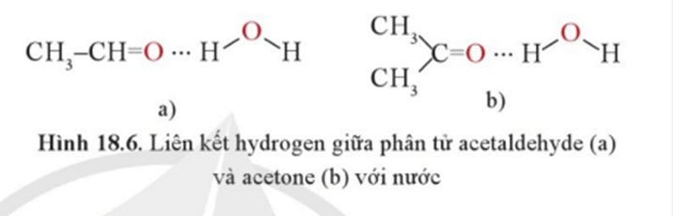

**DẠNG 2: DANH PHÁP - ĐỒNG PHÂN ALDEHYDE – KETONE.**

**Câu 6.**Viết công thức cấu tạo của các hợp chất carbonyl có tên gọi dưới đây:

a) propanal;

b) 3 – methylbut – 2 – enal;

c) pentan – 2 – one;

d) 3 – methylbutan – 2 – one.

**Lời giải:**

a) propanal: CH3 – CH2 – CHO.

b) 3 – methylbut – 2 – enal: Viết công thức cấu tạo của các hợp chất carbonyl có tên gọi dưới đây propanal 3–methylbut–2–enal

c) pentan – 2 – one: Viết công thức cấu tạo của các hợp chất carbonyl có tên gọi dưới đây propanal 3–methylbut–2–enal

d) 3 – methylbutan – 2 – one. 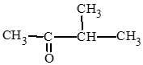

**Câu 7.**

**-**Gọi tên theo danh pháp thay thế của các hợp chất carbonyl sau:

a) (CH3)2CHCHO.

b) CH3CH2CH2COCH3.

c) CH3CH=C(CH3)CHO.

- Viết công thức cấu tạo của các hợp chất sau:

a) 2 – methylbutanal;

b) but – 3 – enal.

**Lời giải:**

- Gọi tên thay thế của các hợp chất:

a) (CH3)2CHCHO: 2 – methylpropanal.

b) CH3CH2CH2COCH3: pentan – 2 – one.

c) CH3CH=C(CH3)CHO: 2 – methylbut – 2 – enal.

- Viết công thức cấu tạo của các hợp chất:

a) 2 – methylbutanal:

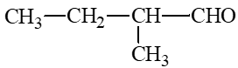

b) but – 3 – enal: CH2 = CH – CH2 – CHO.

**Câu 8.**Hoàn thành thông tin còn thiếu vào bảng theo mẫu sau:



**Lời giải:**

|  |  |  |  |
| --- | --- | --- | --- |
| **Tên gọi hợp chất** | **Công thức cấu tạo thu gọn** | **Công thức khung phân tử** | **Loại hợp chất** |
| 2 – methylpropanal | (CH3)2CHCHO | Hoàn thành thông tin còn thiếu vào bảng theo mẫu sau | Aldehyde |
| Pentan – 2 – one | CH3CH2CH2COCH3 | Hoàn thành thông tin còn thiếu vào bảng theo mẫu sau | Ketone |
| Pentan – 3 – one | CH3CH2COCH2CH3 | **Hoàn thành thông tin còn thiếu vào bảng theo mẫu sau** | Aldehyde |
| Benzaldehyde | C6H5CHO | **Hoàn thành thông tin còn thiếu vào bảng theo mẫu sau** | Aldehyde |
| 2 – methylbutanal | CH3CH2CH(CH3)CHO | Hoàn thành thông tin còn thiếu vào bảng theo mẫu sau | Aldehyde |
| 3 – methylbenzaldehyde | *p*– CH3C6H4CHO | **Hoàn thành thông tin còn thiếu vào bảng theo mẫu sau** | Aldehyde |

**Câu 9.**Viết công thức cấu tạo các đồng phân của hợp chất carbonyl có công thức phân tử C4H8O. Chất nào là aldehyde, chất nào là ketone? Gọi tên theo danh pháp thay thế của các hợp chất carbonyl C4H8O.

**Lời giải:**

Các hợp chất carbonyl có công thức phân tử C4H8O:

- Hợp chất aldehyde:

CH3 – CH2 – CH2 – CHO butanal.

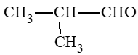2 – methylpropanal.

- Hợp chất ketone:

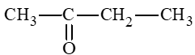 butanone.

**Câu 10.**Viết công thức cấu tạo các hợp chất carbonyl có công thức phân tử C5H10O. Gọi tên theo danh pháp thay thế và tên thông thường (nếu có) của các đồng phân.

**Lời giải:**

Các hợp chất carbonyl có công thức phân tử C5H10O:

- Các hợp chất aldehyde:

CH3CH2CH2CH2CHO: pentanal (tên thường: valeraldehyde).

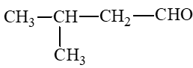: 3 – methylbutanal (tên thường: isovaleraldehyde).

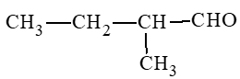: 2 – methylbutanal

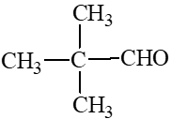: 2,2 – dimethylpropanal.

- Các hợp chất ketone:

CH3 – CO – CH2 – CH2 – CH3: pentan – 2 – one.

CH3 – CH2 – CO – CH2 – CH3: pentan – 3 – one.

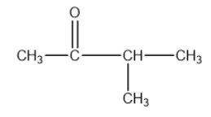: 3 – methylbutan – 2 – one.

**DẠNG 3: TÍNH CHẤT HÓA HỌC.**

**Câu 11.**Dựa vào giá trị độ âm điện của nguyên tử C và nguyên tử O, giải thích sự phân cực của liên kết C = O trong các hợp chất carbonyl.

**Lời giải:**

Độ âm điện của carbon là 2,55; độ âm điện của oxygen là 3,44. Do đó, liên kết C = O trong các hợp chất carbonyl phân cực về phía O.

**Câu 12.** Viết sơ đồ phản ứng tạo thành alcohol của các chất sau (dùng chất khử là LiAlH4 hoặc NaBH4):

a) C2H5CHO.

b) CH3COCH2CH3.

**Lời giải:**

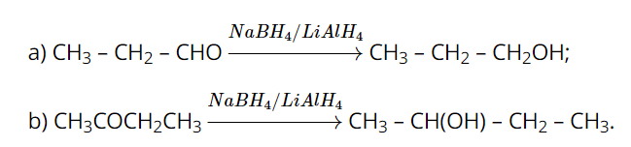

**Câu 13.**Khử các hợp chất carbonyl sau bởi NaBH4, hãy viết công thức cấu tạo của các sản phẩm:

a) propanal;

b) 2 – methylbutanal;

c) butanone;

d) 3 – methylbutan – 2 – one.

**Lời giải:**

a) CH3 – CH2 – CHO  → CH3 – CH2 – CH2OH;

b) Khử các hợp chất carbonyl sau bởi NaBH4, hãy viết công thức cấu tạo của các sản phẩm;

c) 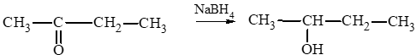;

d) 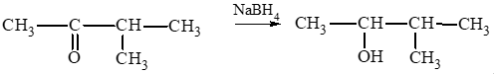.

**Câu 14.**Viết sơ đồ phản ứng của các hợp chất carbonyl có công thức phân tử là C4H8O với LiAlH4.

**Lời giải:**

Ta có các sơ đồ:

CH3 – CH2 – CH2 – CHO  −−−→CH3 – CH2 – CH2 – CH2 – OH.

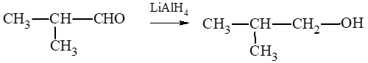

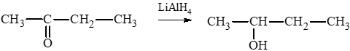

**Câu 15.**Cho biết sự thay đổi số oxi hoá của C và Br trong các phương trình hoá học sau:

a) CH3 – CHO + Br2 + H2O ⭢ CH3COOH + 2HBr.

b) CH3 – CHO + 2[Ag(NH3)2]OH → CH3COONH4 + 2Ag↓ + 3NH3 + H2O.

c) CH3 – CHO + 3I2 + 4NaOH → CHI3↓ + HCOONa + 3NaI + 3H2O

Từ đó xác định chất oxi hoá và chất khử.

**Lời giải:**

a. 

Số oxi hoá của bromine giảm từ 0 xuống -1 nên Br2 là chất oxi hoá.

Số oxi hoá của carbon tăng từ +1 (trong – CHO) lên +3 (trong – COOH) nên CH3CHO là chất oxi hoá.

b. CH3CHO + 2[Ag(NH3)2]OH → CH3COONH4 + 2Ag↓ + 3NH3 + H2O

Trong phản ứng tráng bạc, CH3CHO đóng vai trò là chất khử.

c. CH3 – CHO + 3I2 + 4NaOH → CHI3↓ + HCOONa + 3NaI + 3H2O

Trong phản ứng này: I2 đóng vai trò là chất oxi hoá (do số oxi hoá giảm từ 0 xuống -1 sau phản ứng); NaOH đóng vai trò là môi trường phản ứng (do số oxi hoá không thay đổi sau phản ứng).

**Câu 16.**Viết phương trình hoá học (nếu có) của phản ứng giữa propanal với:

a) Thuốc thử Tollens.

b) Cu(OH)2/NaOH.

**Lời giải:**

a) CH3CH2CHO + 2[Ag(NH3)2OH] → CH3CH2COONH4 + 2Ag + 3NH3 + H2O.

b) CH3CH2CHO + 2Cu(OH)2 + NaOH → CH3CH2COONa + Cu2O + 3H2O.

**Câu 17.**Viết phương trình hoá học của phản ứng giữa HCHO với các tác nhân sau:

a) Thuốc thử Tollens;

b) Cu(OH)2/ NaOH.

**Lời giải:**

a) HCHO + 2[Ag(NH3)2]OH → HCOONH4 + 2Ag + 3NH3 + H2O;

Do HCOONH4 vẫn còn nhóm carbonyl trong phân tử nên tiếp tục có phản ứng:

HCOONH4 + 2[Ag(NH3)2]OH → (NH4)2CO3 + 2Ag + 3NH3 + H2O.

b) HCHO + 2Cu(OH)2 + NaOH → HCOONa + Cu2O + 3H2O;

HCOONa vẫn còn nhóm carbonyl trong phân tử nên tiếp tục có phản ứng:

HCOONa + 2Cu(OH)2 + NaOH → Na2CO3 + Cu2O + 3H2O.

**Câu 18.**Cho các hợp chất sau: methanal, pentan – 3 – one, butanone. Hợp chất nào trong các chất ở trên tham gia được phản ứng tạo iodoform? Giải thích?

**Lời giải:**

Chất tham gia được phản ứng tạo iodoform là butanone:

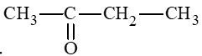

Do butanone có nhóm methyl cạnh nhóm carbonyl.

**Câu 19.**Trong các hợp chất sau, hợp chất nào tham gia phản ứng iodoform?

a) methanal; b) ethanal;

c) butanone; d) pentan – 3 – one.

**Lời giải:**

Các hợp chất aldehyde, ketone có nhóm methyl cạnh nhóm carbonyl có thể phản ứng với I2 trong môi trường kiềm (phản ứng iodoform).

Vậy các hợp chất tham gia phản ứng iodoform là:

b) ethanal: CH3 – CHO.

c) butanone: Trong các hợp chất sau hợp chất nào tham gia phản ứng iodoform methanal ethanal

**Câu 20.**Hoàn thành các phản ứng sau:

a) HCHO + HCN →

b) CH3COCH(CH3)2 + I2 + NaOH →

**Lời giải:**

a) HCHO + HCN → 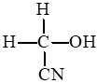

b) CH3COCH(CH3)2 + 3I2 + 4NaOH → CHI3 + (CH3)2CH – COONa + 3NaI + 3H2O.

**Câu 21.**Hoàn thành các phương trình hoá học của các phản ứng sau:

a) HCHO + [Ag(NH3)2]OH →

b) C2H5CHO + Cu(OH)2 + NaOH →

c) C2H5CHO + HCN →

**Lời giải:**

a) HCHO + 2[Ag(NH3)2]OH → HCOONH4 + 2Ag↓ + 3NH3 + H2O

(Chú ý: HCOONH4 vẫn còn – CHO nên tiếp tục có phản ứng:

HCOONH4 + 2[Ag(NH3)2]OH → (NH4)2CO3 + 2Ag↓ + 3NH3 + H2O)

b) C2H5CHO + 2Cu(OH)2 + NaOH → C2H5COONa + Cu2O↓ + 3H2O.

c) C2H5CHO + HCN → C2H5 – CH(OH) – CN.

**Câu 22.**Hãy trình bày cách phân biệt acetaldehyde và acetone.

**Lời giải:**

Acetone không có phản ứng với thuốc thử Tollens hoặc với Cu(OH)2 (trong môi trường kiềm) nên có thể dùng thuốc thử Tollens hoặc Cu(OH)2 để phân biệt acetaldehyde và acetone.

***Cách 1:***Phân biệt acetaldehyde và acetone bằng thuốc thử Tollens:

- Trích mẫu thử.

- Chuẩn bị hai ống nghiệm. Cho vào mỗi ống nghiệm khoảng 1 mL dung dịch AgNO3 1% và nhỏ từ từ từng giọt dung dịch NH3 5% và lắc nhẹ cho đến khi vừa hoà tan hết kết tủa silver oxide, thu được thuốc thử Tollens (thuốc thử Tollens sẽ kém nhạy nếu dư dung dịch NH3).

- Cho lần lượt từng mẫu thử vào từng ống nghiệm chứa thuốc thử Tollens, lắc đều các ống nghiệm. Đun nóng nhẹ hỗn hợp trong các ống nghiệm trên ngọn lửa đèn cồn.

+ Nếu có lớp bạc trắng sáng bám thành ống nghiệm mẫu thử là acetaldehyde.

+ Không có hiện tượng mẫu thử là acetone.

***Cách 2:***Phân biệt acetaldehyde và acetone bằng thuốc thử Cu(OH)2/OH-.

- Trích mẫu thử.

- Chuẩn bị hai ống nghiệm. Cho vào mỗi ống nghiệm khoảng 1 mL dung dịch CuSO4 2%, rồi cho tiếp khoảng 1 mL dung dịch NaOH 10%, lắc ống nghiệm.

- Nhỏ từ từ từng mẫu thử vào từng ống nghiệm rồi đun nóng nhẹ hỗn hợp trong các ống nghiệm trên ngọn lửa đèn cồn.

+ Nếu có kết tủa đỏ gạch → mẫu thử là acetaldehyde.

+ Không có hiện tượng → mẫu thử là acetone.

**Câu 23.**Viết công thức cấu tạo của các chất carbonyl có công thức phân tử là C3H6O. Trình bày tối thiểu hai phương pháp hoá học để phân biệt các chất đó. Lập sơ đồ (hoặc bảng), ghi rõ hiện tượng và viết các phương trình hoá học để giải thích.

**Lời giải:**

Công thức cấu tạo của các chất carbonyl có công thức phân tử C3H6O là:

CH3CH2CHO: propanal.

CH3COCH3: propanone.

***Cách 1:***Phân biệt propanal và propanone bằng thuốc thử Tollens:

|  |  |  |
| --- | --- | --- |
| **Chất** | CH3CH2CHO | CH3COCH3 |
| **Hiện tượng với thuốc thử Tollens** | Kết tủa bạc | Không hiện tượng |

Phương trình hoá học:

CH3CH2CHO + 2[Ag(NH3)2OH] → CH3CH2COONH4 + 2Ag + 3NH3 + H2O.

***Cách 2:***Phân biệt propanal và propanone bằng thuốc thử Cu(OH)2/OH-.

|  |  |  |
| --- | --- | --- |
| **Chất** | CH3CH2CHO | CH3COCH3 |
| **Hiện tượng với thuốc thử Cu(OH)2/OH-** | Kết tủa đỏ gạch | Không hiện tượng |

Phương trình hoá học:

CH3CH2CHO + 2Cu(OH)2 + NaOH → CH3CH2COONa + Cu2O + 3H2O.

**Câu 24.**Trình bày phương pháp hoá học để nhận biết 3 chất lỏng riêng biệt sau: propan – 1 – ol (CH3CH2CH2OH); propanal (CH3CH2CHO) và acetone (CH3COCH3).

**Lời giải:**

Trích mẫu thử.

Chuẩn bị 3 ống nghiệm, mỗi ống nghiệm đựng 1 ml dung dịch bromine. Cho lần lượt từng mẫu thử vào từng ống nghiệm này.

+ Nếu dung dịch bromine nhạt màu dần đến mất màu → mẫu thử là propanal.

CH3CH2CHO + Br2 + H2O → CH3CH2COOH + 2HBr

+ Dung dịch bromine không bị mất màu → mẫu thử là propan – 1 – ol và acetone (nhóm I).

Phân biệt nhóm I: Đốt dây đồng trên ngọn lửa đèn cồn đến khi dây đồng chuyển sang màu đen, sau đó nhúng vào ống nghiệm chứa mẫu thử.

+ Nếu dây đồng từ màu đen chuyển sang màu đỏ → mẫu thử là propan – 1 – ol.

CH3 – CH2 – CH2 – OH + CuO (đen) →CH3 – CH2 – CHO + Cu(đỏ) + H2O.

+ Nếu không có hiện tượng xuất hiện → mẫu thử là acetone.

**Câu 25.**Cho ba chất hữu cơ **A**, **B**, **C**có cùng công thức phân tử là C3H6O. Chất **A** có mạch carbon và có phản ứng tráng bạc; chất **B**không có phản ứng tráng bạc nhưng có phản ứng iodoform; chất **C**làm mất màu nước bromine. Khi hydrogen hoá **C**rồi oxi hoá sản phẩm thì được **A.**Xác định công thức cấu tạo và gọi tên **A**, **B**, **C**theo danh pháp thay thế.

**Lời giải:**

Công thức cấu tạo của:

(A): CH3CH2CHO: propanal.

(B): CH3COCH3: propanone.

(C): CH2 = CH – CH2 – OH: prop – 2 – ene – 1 – ol.

**Câu 26.**Khi đo phổ IR của hợp chất X thu được kết quả ở hình dưới:



Bằng phương pháp phân tích nguyên tố, xác định được thành phần các nguyên tố của hợp chất X chứa 66,66 %C, 11,11 %H về khối lượng, còn lại là O.

Trên phổ MS của X, có peak ion phân tử [M+] có giá trị m/z ­= 72.

Chất X bị khử bởi LiAlH4 tạo thành alcohol bậc II. Xác định công thức cấu tạo của X.

**Lời giải:**

%mO = 100% - 66,66% - 11,11% = 22,23%.

Đặt công thức phân tử của X là CxHyOz.

Theo đề bài xác định được phân tử khối của X là 72.

Ta có:

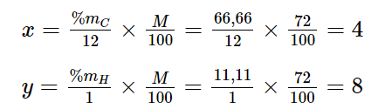



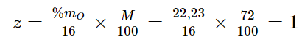

Vậy công thức phân tử của X là C4H8O.

Do chất X bị khử bởi LiAlH4 tạo thành alcohol bậc II nên chất X là ketone.

Công thức cấu tạo của X là: CH3 – CO – CH2 – CH3.

**Câu 27.**Hợp chất hữu cơ **X**được dùng nhiều trong tổng hợp hữu cơ. Bằng phương pháp phân tích nguyên tố, người ta xác định được **X**chứa 62,07%C; 10,34%H; còn lại là O. Trên phổ MS của **X**, người ta thấy có peak ion phân tử [M+] có giá trị m/z bằng 58. Trên phổ IR của **X**có một peak trong vùng 1 670 – 1740 cm-1. Chất **X**không có phản ứng với Cu(OH)2 trong môi trường kiềm để tạo ra kết tủa màu đỏ gạch. Xác định công thức cấu tạo của **X**.

**Lời giải**

%O = 100% - 62,07% - 10,34% = 27,59%.

Đặt công thức chung của **X** là: CxHyOz, ta có:

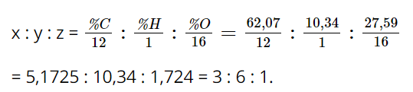

Công thức đơn giản nhất của **X** là C3H6O và công thức phân tử của **X** có dạng: (C3H6O)n.

Peak ion phân tử [M+] có giá trị *m/z*bằng 58 cho thấy **X**có phân tử khối bằng 58.

⇒ 58n = 1 ⇒ n = 1.

Vậy công thức phân tử của **X**là: C3H6O.

Trên phổ IR của **X**có một peak trong vùng 1 670 – 1740 cm-1nên **X**là hợp chất carbonyl.

Chất **X**không có phản ứng với Cu(OH)2 trong môi trường kiềm để tạo ra kết tủa màu đỏ gạch nên X là ketone.

Công thức cấu tạo của X là: CH3COCH3.

**DẠNG 4: ỨNG DỤNG.**

**Câu 31.**Trình bày các ứng dụng của formaldehyde, acetaldehyde và acetone thường gặp.

**Lời giải:**

+ Formaldehyde ứng dụng trong công nghiệp dệt, nhựa, chất dẻo, xây dựng, mỹ phẩm, keo dán, thuốc nổ, giấy than, mực máy photocopy… Ngoài ra, formaldehyde được sử dụng trong nông nghiệp và thuỷ sản.

+ Acetaldehyde được dùng nhiều trong tổng hợp hữu cơ. Ví dụ sản xuất acetic acid, acetic anhydride, butanol …

+ Acetone là dung môi tốt trong sản xuất tơ nhân tạo, thuốc súng không khói, dùng để pha loãng nhựa polyester và được sử dụng trong các chất tẩy rửa. Acetone là nguyên liệu để tổng hợp nhiều chất hữu cơ như chloroform, iodoform, methyl methacrylate, thuốc an thần sulfonal…

**Câu 32.**Tìm hiểu một số hợp chất carbonyl được tìm thấy trong thiên nhiên. Nêu vai trò của chúng trong đời sống.

**Lời giải:**

Một số hợp chất carbonyl được tìm thấy trong thiên nhiên:

- Cinnamaldehyde là hợp chất carbonyl có trong tinh dầu quế, được sử dụng làm hương liệu, dược liệu.

- Methone có trong tinh dầu bạc hà, citral có trong tinh dầu xả được làm chất tạo hương trong công nghiệp thực phẩm, mĩ phẩm …

**Câu 33.** Formaldehyde là chất khí không màu, có mùi hắc và gây khó chịu. Dung dịch trong nước chứa khoảng 37% formaldehyde gọi là formalin. Hãy tìm hiểu ứng dụng của formalin sử dụng trong sinh học.



**Lời giải:**

Ứng dụng của formalin sử dụng trong sinh học: bảo quản các mẫu vật sinh học.

**Câu 34.** Ở nông thôn, nhiều hộ gia đình vẫn đun bếp bằng rơm, rạ hoặc củi.



Tại sao rổ, rá, nong, nia, … (được làm từ tre, nứa, giang, …) thường được gác lên gác bếp trước khi sử dụng để tăng độ bền của chúng?

**Lời giải:**

Rổ, rá, nong, nia, … (được làm từ tre, nứa, giang, …) thường được gác lên gác bếp trước khi sử dụng để tăng độ bền của chúng. Do trong khói bếp có chứa các aldehyde (đặc biệt là HCHO) có tác dụng sát trùng làm cho rổ, rá … bằng tre, nứa … không bị mối, mọt.

**Câu 35.**Vì sao acetone được dùng làm dung môi để lau sơn móng tay?



**Lời giải:**

Do có khả năng hoà tan nhiều chất, dễ bay hơi nên acetone được dùng làm dung môi để lau sơn móng tay.

**CHƯƠNG 6: HỢP CHẤT CARBONYL (ALDEHYDE – KETONE – CARBOXYLIC ACID)**

**BÀI 19: CARBOXYLIC ACID**

|  |
| --- |
| **I. KHÁI NIỆM – CẤU TRÚC.**  **1. Khái niệm**  Củng cố kiến thức2 Tính chất của axit cacboxylic | Mùi đặc trưng & Độ hòa tan của axit  cacboxylic    Carboxylic acid là hợp chất hữu cơ có nhóm carboxyl (-COOH) liên kết trực tiếp với nguyên tử carbon (của gốc hydrocarbon hoặc của nhóm –COOH khác) hoặc nguyên tử hydrogen.    Công thức chung của carboxylic acid đơn chức no, mạch hở là CnH2n+1COOH (n ≥ 0).  Acid carboxylic là gì? Tính chất, ứng dụng, cách điều chế  **2. Phân loại**  **II. DANH PHÁP**  **1. Danh pháp thay thế**  Tên hydrocarbon ứng với mạch chính (bỏ kí tự e ở cuối)    Số chỉ vị trí nhánh – tên nhánh  oic  acid  - Chọn mạch chính là mạch carbon dài nhất có chứa nhóm – COOH và được đánh số bắt đầu từ nhóm – COOH.  - Nếu mạch carbon có nhánh thì cần thêm vị trí và tên nhánh ở phía trước.  1 Axit cacboxylic là gì? Cách đọc tên danh pháp IUPAC của axit cacboxylic  Cho axit cacboxylic G có công thức cấu tạo như sau: Tên gọi của G theo danh  pháp thay thế là  2 – ethyl – 3 – methyl pentanoic  Cho axit cacboxylic E có công thức cấu tạo như sau: Tên gọi của E theo danh  pháp thay thế là  2 – ethyl – 3 – ethyl butanoic  Cách đánh số (I) có chứa 2 nhánh còn cách đánh số (II) có chỉ 1 nhánh, cách đánh số (I) đúng.  **2. Tên thông thường.**  Một số carboxylic acid có tên thông thường xuất phát từ nguồn gốc.    **III. TÍNH CHẤT VẬT LÍ**  - Ở điều kiện thường, carboxylic acid ngắn là chất lỏng còn carboxylic acid mạch dài là chất rắn dạng sáp, thường có mùi chua nồng.  - Các carboxylic acid có nhiệt độ sôi cao hơn các hydrocarbon, alcohol, hợp chất carbonyl có phân tử khối tương đương vì tạo được liên kết hydrogen giữa hai phân tử hoặc nhiều phân tử.  Củng cố kiến thức  - Do tạo được liên kết hydrogen với nước, các carboxylic acid tan vô hạn trong nước (formic acid, acetic acid, propionic acid). Độ tan giảm dần theo chiều dài mạch carbon.  - Mỗi carboxylic acid có vị chua riêng biệt như acetic acid vị chua giấm, citric acid vị chua chanh, oxalic acid vị chua me, tactric acid vị chua nho…  **IV. TÍNH CHẤT HÓA HỌC**  Nhóm carbonyl hút electron nên liên kết O – H trong carboxylic acid phân cực hơn so với alcohol, phenol.    Liên kết giữa H và O trong nhóm – OH phân cực mạnh, nguyên tử H linh động hơn alcohol, aldehyde và ketone có cùng số nguyên tử C.  RCOOH RCOO- + H+  Ka =  Ka là mức đo lực axit: Ka càng lớn thì axit càng mạnh và ngược lại. Lực axit của axit cacboxylic phụ thuộc vào cấu tạo của nhóm nguyên tử liên kết với nhóm cacboxyl. Các nguyên tử có độ âm điện lớn ở gốc R hút electron khỏi nhóm cacboxyl nên làm tăng lực axit.  CH3COOH Cl–CH2–COOH F–CH2–COOH  Ka (25 °C): 1,75.10–5. 13,5.10–5. 26,9.10–5.  Các nhóm ankyl làm đẩy electron về phía nhóm cacbonyl làm cho lực axit giảm.  C2H5COOH < CH3COOH < HCOOH  **1. Tính acid yếu**  Trong dung dịch nước, một phần nhỏ carboxylic acid phân li ra thành ion, dung dịch carboxylic acid thể hiện đầy đủ tính chất của một acid: làm quì tím chuyển thành màu đỏ, tác dụng với kim loại đứng trước hydrogen, với oxide base, base và muối có gốc acid yếu.  2CH3 – COOH + 2Na  2CH3 – COONa + H2  2CH3 – COOH + Na2O  2CH3 – COONa + H2O  CH3 – COOH + NaOH  CH3 – COONa + H2O  2CH3 – COOH + Na2CO3 2CH3 – COONa + H2O + CO2  **2. Phản ứng ester hóa.**  Mùi đặc trưng Este là gì? | Tính chất & Công dụng của este    **V. ỨNG DỤNG CỦA MỘT SỐ CARBOXYLIC ACID THÔNG DỤNG**    - Formic acid dùng làm chất cầm màu trong công nghiệp nhuộm, da, cao su, dung môi.  - Acetic acid dùng sản xuất: vinyl acetate, acetic anhydride và acetate ester.  - Lactic acid dùng để bảo quản rau quả, bánh kẹo, sữa chua, bia, rượu và các đồ uống khác.  - Propanoic acid dùng làm chất bảo quản thực phẩm, sản xuất thuốc trừ sâu, dược phẩm, sản xuất các ester làm dung môi, tạo mùi nhân tạo.  - Benzoic acid dùng trong phẩm nhuộm, y học và công nghiệp thực phẩm.  - Acrylic acid và methacrylic acid dùng tổng hợp polymer.  **VI. ĐIỀU CHẾ**  Phương pháp lên men giấm: CH3CH2OH + O2  CH3COOH + H2O  Phương pháp oxi hóa alkane: 2C4H10 + 5O2 4CH3COOH + 2H2O  2R – CH2 – CH2 – R’ + 5O2 2RCOOH + 2R’COOH + 2H2O  CH3OH + CO  CH3COOH |

**DẠNG 1: ĐẶC ĐIỂM CẤU TẠO VÀ TÍNH CHẤT VẬT LÍ**

**Câu 1.**

**a)** Hãy chỉ ra hợp chất carboxylic acid trong số các chất sau đây: CH3CHO (1); C6H5OH (2); CH2 = CH – COOH (3), HOOC – COOH (4).

………………………………………………………………………………………………………………………………………………………………………………………………………………………………………………………………………………………………………

…………………………………………………………………………………………………**b)**Hãy chỉ ra đâu là aldehyde, ketone và carboxylic acid trong số các chất dưới đây:

CH3 – COOH (**A**) CH3 – CHO (**B**) HOOC – COOH (**C**)

CH3 – CO – CH3(**D**) CH2 = CH – COOH (**E**)

………………………………………………………………………………………………………………………………………………………………………………………………………………………………………………………………………………………………………

…………………………………………………………………………………………………**Câu 2.**So sánh nhiệt độ sôi của butanoic acid với nhiệt độ sôi của các chất trong bảng sau. Giải thích.

|  |  |  |
| --- | --- | --- |
| **Chất** | **Công thức** | **Nhiệt độ sôi (0C)** |
| Butane | CH3CH2CH2CH3 | -0,5 |
| Butanal | CH3CH2CH2CHO | 76,0 |
| Butan-1-ol | CH3CH2CH2CH2OH | 117,7 |
| Butanoic acid | CH3CH2CH2COOH | 163,0 |

………………………………………………………………………………………………………………………………………………………………………………………………………………………………………………………………………………………………………

…………………………………………………………………………………………………**Câu 3.**Hãy sắp xếp theo chiều tăng dần nhiệt độ sôi của các chất sau, giải thích.

(1) C3H8. (2) C2H5COOH. (3) C2H5CHO. (4) C3H7OH.

………………………………………………………………………………………………………………………………………………………………………………………………………………………………………………………………………………………………………

…………………………………………………………………………………………………

**Câu 4.**Cho các chất có công thức sau: HCOOH (**A**), C2H6 (**B**), CH3CH = O (**C**), C2H5OH (**D**), CH3COOH (**E**). Hãy sắp xếp các chất trên theo chiều tăng dần nhiệt độ sôi của chúng và giải thích.

………………………………………………………………………………………………………………………………………………………………………………………………………………………………………………………………………………………………………

…………………………………………………………………………………………………**Câu 5.**Vì sao acetic acid tan vô hạn trong nước?

………………………………………………………………………………………………………………………………………………………………………………………………………………………………………………………………………………………………………

…………………………………………………………………………………………………

**DẠNG 2: DANH PHÁP VÀ ĐỒNG PHÂN.**

**Câu 6.**Gọi tên theo danh pháp thay thế của các carboxylic sau:

a) (CH3)2CH – COOH. b) (CH3)3C – COOH.

c) CH3CH=CH-COOH. d) CH3CH=C(CH3) – COOH.

………………………………………………………………………………………………………………………………………………………………………………………………………………………………………………………………………………………………………

…………………………………………………………………………………………………**Câu 7.**Viết công thức cấu tạo của các carboxylic acid có tên sau:

a) Propanoic acid.

b) Pent – 3 – enoic acid.

………………………………………………………………………………………………………………………………………………………………………………………………………………………………………………………………………………………………………

…………………………………………………………………………………………………**Câu 8.**Viết công thức cấu tạo của các carboxylic acid có tên gọi dưới đây:

a) pentanoic acid. b) but – 3 – enoic acid.

c) 2 – methylbutanoic acid. d) 2,2 – dimethylpropanoic acid.

………………………………………………………………………………………………………………………………………………………………………………………………………………………………………………………………………………………………………

**Câu 9.**Hãy viết công thức cấu tạo của các carboxylic acid đơn chức có công thức phân tử C4H8O2.

………………………………………………………………………………………………………………………………………………………………………………………………………………………………………………………………………………………………………

…………………………………………………………………………………………………**Câu 10.**Viết công thức cấu tạo các đồng phân acid có công thức phân tử C5H10O2. Gọi tên theo danh pháp thay thế của các đồng phân đó.

………………………………………………………………………………………………………………………………………………………………………………………………………………………………………………………………………………………………………

…………………………………………………………………………………………………

………………………………………………………………………………………………………………………………………………………………………………………………………………………………………………………………………………………………………

…………………………………………………………………………………………………

**DẠNG 3: TÍNH CHẤT HÓA HỌC.**

**Câu 11.**Cho dung dịch acetic acid lần lượt vào quỳ tím, mẩu magnesium (Mg) và sodium carbonate (Na2CO3). Nêu hiện tượng xảy ra. Giải thích và viết phương trình hoá học của phản ứng.

………………………………………………………………………………………………………………………………………………………………………………………………………………………………………………………………………………………………………

…………………………………………………………………………………………………**Câu 12.**Viết phương trình hoá học phản ứng giữa acetic acid với các chất sau:

a) Ca. b) Cu(OH)2. c) CaO. d) K2CO3.

………………………………………………………………………………………………………………………………………………………………………………………………………………………………………………………………………………………………………

…………………………………………………………………………………………………**Câu 13.**Viết phương trình hoá học của phản ứng xảy ra giữa propionic acid với:

a) Zn. b) CuO. c) Ca(OH)2. d) CaCO3.

………………………………………………………………………………………………………………………………………………………………………………………………………………………………………………………………………………………………………

**Câu 14.**Hoàn thành các phương trình hoá học của các phản ứng sau:

a) (CH3)2CHCOOH + Ca →

b) HOOC – COOH + NaOH →

c) HCOOH + Na2CO3 →

d) C2H5COOH + CuO →

………………………………………………………………………………………………………………………………………………………………………………………………………………………………………………………………………………………………………

…………………………………………………………………………………………………**Câu 15.**Các dụng cụ đun và chứa nước nóng lâu ngày sẽ chứa các lớp cặn đá như MgCO3, CaCO3.Để làm sạch lớp cặn trong các dụng cụ đun và chứa nước nóng người ta thường dung giấm ăn hoặc chanh. Giải thích và viết phương trình hóa học minh họa.

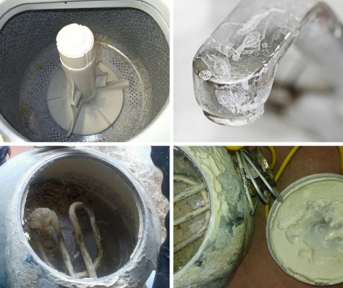

………………………………………………………………………………………………………………………………………………………………………………………………………………………………………………………………………………………………………

…………………………………………………………………………………………………**Câu 16.**Tiến hành thí nghiệm điều chế ester ethyl acetate theo hình vẽ sau:

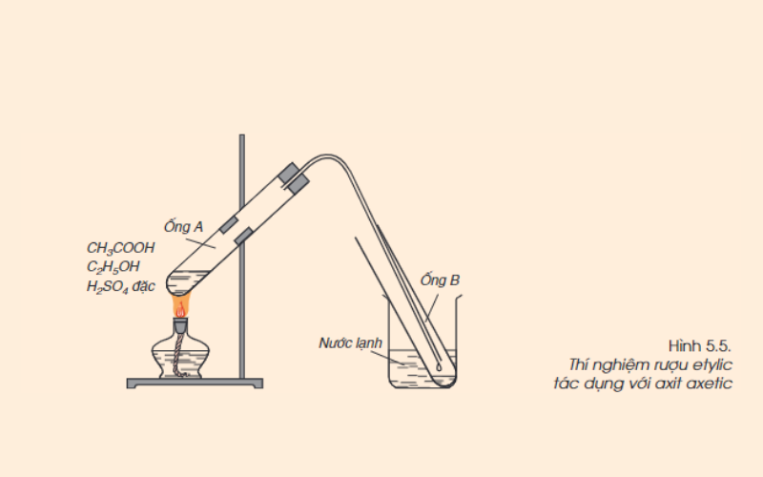

a) Cho biết trong ống nghiệm B có chứa chất gì? Viết phương trình hóa học của phản ứng xảy ra.

b) Nêu vai trò của dung dịch H2SO4 đặc, đá bọt (trong ống nghiệm A) và dung dịch NaCl bão hoà (ống nghiệm B) trước khi tiến hành đun nóng.

c)Trong thí nghiệm điều chế ethyl acetate, vì sao không đun sôi hỗn hợp phản ứng? Vai trò của dung dịch sodium chloride bão hoà là gì?

d) Nêu một số biện pháp làm tăng hiệu suất phản ứng điều chế ethyl acetate.

………………………………………………………………………………………………………………………………………………………………………………………………………………………………………………………………………………………………………

…………………………………………………………………………………………………**Câu 17.**Methyl butyrate là ester tạo mùi đặc trưng của quả táo, em hãy viết phương trình hoá học của phản ứng điều chế methyl butyrate từ carboxylic acid và alcohol tương ứng.

………………………………………………………………………………………………………………………………………………………………………………………………………………………………………………………………………………………………………

…………………………………………………………………………………………………**Câu 18.**Ethyl benzoate là hợp chất chính tạo mùi thơm của quả anh đào (cherry). Hãy viết phương trình hoá học của phản ứng tổng hợp ethyl benzoate từ carboxylic acid và alcohol tương ứng.

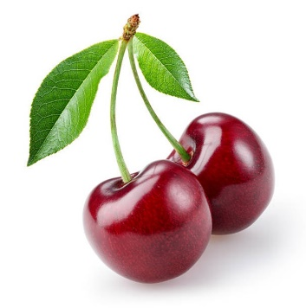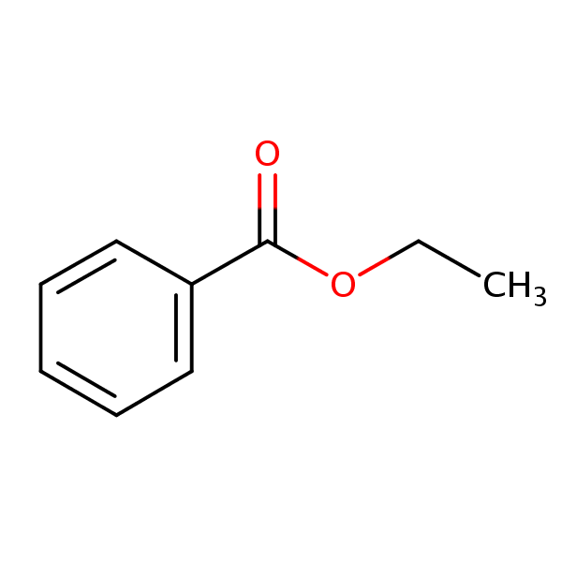

………………………………………………………………………………………………………………………………………………………………………………………………………………………………………………………………………………………………………

…………………………………………………………………………………………………**Câu 19.**Methyl salicylate là hợp chất thuộc loại ester được dùng làm cao dán giảm đau, kháng viêm ngoài da. Methyl salicylate được tổng hợp từ phản ứng ester hoá giữa salicylic acid và methanol. Hãy hoàn thành phương trình hoá học của phản ứng tổng hợp methyl salicylate:

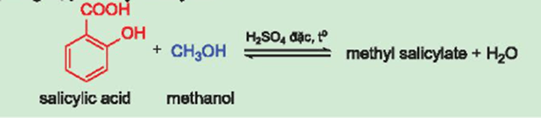

………………………………………………………………………………………………………………………………………………………………………………………………………………………………………………………………………………………………………

…………………………………………………………………………………………………**Câu 20.**Viết phương trình hoá học các phản ứng theo sơ đồ sau, ghi rõ điều kiện của phản ứng (nếu có):

CH2 = CH2 → CH3CH2OH → CH3COOC2H5.

………………………………………………………………………………………………………………………………………………………………………………………………………………………………………………………………………………………………………

…………………………………………………………………………………………………**Câu 21.** Xác định các chất X, Y, Z và hoàn thành các phản ứng sau:

a) sodium hydroxide + X → sodium methanoate + nước

b) 3 – methylbutanoic acid + Mg → Y + Z

………………………………………………………………………………………………………………………………………………………………………………………………………………………………………………………………………………………………………

…………………………………………………………………………………………………**Câu 22.**Trình bày cách phân biệt các dung dịch sau: acetic acid, acrylic acid, acetaldehyde.

………………………………………………………………………………………………………………………………………………………………………………………………………………………………………………………………………………………………………

…………………………………………………………………………………………………………………………………………………………………………………………………………………………………………………………………………………………………………………………………………………………………………………………………………

…………………………………………………………………………………………………**Câu 23.**Trình bày phương pháp hoá học để phân biệt các dung dịch sau: ethanol, glycerol, acetaldehyde và acetic acid.

………………………………………………………………………………………………………………………………………………………………………………………………………………………………………………………………………………………………………

…………………………………………………………………………………………………………………………………………………………………………………………………………………………………………………………………………………………………………………………………………………………………………………………………………

…………………………………………………………………………………………………

**Câu 24.**Trình bày cách phân biệt các dung dịch sau bằng phương pháp hoá học: ethanol, acetaldehyde, acetic acid và acrylic acid.

………………………………………………………………………………………………………………………………………………………………………………………………………………………………………………………………………………………………………

…………………………………………………………………………………………………………………………………………………………………………………………………………………………………………………………………………………………………………………………………………………………………………………………………………

…………………………………………………………………………………………………**Câu 25.**Điều chế ethyl acetate bằng cách cho 6 gam acetic acid tác dụng với 5,2 gam ethanol có xúc tác là dung dịch sulfuric acid đặc và đun nóng thu được 5,28 gam ester. Tính hiệu suất của phản ứng.

………………………………………………………………………………………………………………………………………………………………………………………………………………………………………………………………………………………………………

…………………………………………………………………………………………………………………………………………………………………………………………………………………………………………………………………………………………………………………………………………………………………………………………………………

…………………………………………………………………………………………………**Câu 26.**Cho 12 g acetic acid phản ứng với 12 g ethanol (có H2SO4 đặc làm xúc tác) thu được 8 g ester. Tính hiệu suất phản ứng ester hoá.

………………………………………………………………………………………………………………………………………………………………………………………………………………………………………………………………………………………………………

…………………………………………………………………………………………………………………………………………………………………………………………………………………………………………………………………………………………………………………………………………………………………………………………………………

…………………………………………………………………………………………………**Câu 27.**Đun nóng 12 gam acetic acid với 13,8 gam ethanol (có dung dịch H2SO4 đặc làm xúc tác) thu được 11 gam ester. Tính hiệu suất của phản ứng ester hoá.

………………………………………………………………………………………………………………………………………………………………………………………………………………………………………………………………………………………………………

…………………………………………………………………………………………………………………………………………………………………………………………………………………………………………………………………………………………………………………………………………………………………………………………………………

…………………………………………………………………………………………………**Câu 28.**Giấm được sử dụng khá phổ biến để chế biến thức ăn. Bạn Mai muốn xác định nồng độ acetic acid có trong giấm ăn bằng cách sử dụng dung dịch sodium hydroxyde 0,1M để chuẩn độ. Bạn lấy mẫu giấm ăn đó để làm thí nghiệm và kết quả chuẩn độ 3 lần như bảng sau:

|  |  |  |
| --- | --- | --- |
| **Thí nghiệm** | **Thể tích giấm (mL)** | **Thể tích dung dịch NaOH 0,1M cần dùng (mL)** |
| 1 | 5,0 | 25,0 |
| 2 | 5,0 | 25,0 |
| 3 | 5,0 | 24,9 |

Hãy giúp bạn Mai xác định nồng độ mol của acetic acid trong giấm.

………………………………………………………………………………………………………………………………………………………………………………………………………………………………………………………………………………………………………

…………………………………………………………………………………………………**Câu 29.**Hợp chất **X**được dùng nhiều để tổng hợp polymer. Kết quả phân tích nguyên tố cho thấy **X**có %C = 50%, %H = 5,56% (về khối lượng), còn lại là O. Trên phổ đồ MS của **X**thấy xuất hiện peak của ion phân tử [M+] có giá trị m/z = 72. Trên phổ IR của **X**thấy xuất hiện một peak rộng từ 2 500 – 3 200 cm-1, một peak ở 1 707 cm-1. Lập luận và dự đoán công thức cấu tạo của **X**.

………………………………………………………………………………………………………………………………………………………………………………………………………………………………………………………………………………………………………

………………………………………………………………………………………………………………………………………………………………………………………………………………………………………………………………………………………………………

…………………………………………………………………………………………………

**Câu 30.** Hợp chất X có phần trăm khối lượng carbon, hydrogen và oxygen lần lượt bằng 54,54%, 9,1% và 36,36%. Khối lượng mol phân tử của X bằng 88 g/mol. Xác định công thức phân tử của X?

………………………………………………………………………………………………………………………………………………………………………………………………………………………………………………………………………………………………………

…………………………………………………………………………………………………

………………………………………………………………………………………………………………………………………………………………………………………………………………………………………………………………………………………………………

…………………………………………………………………………………………………

**DẠNG 4. ỨNG DỤNG**

**Câu 31.**Quan sát Hình 19.5, nêu một số ứng dụng của carboxylic acid.

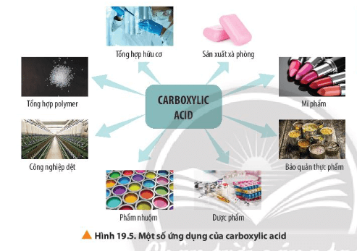

………………………………………………………………………………………………………………………………………………………………………………………………………………………………………………………………………………………………………

…………………………………………………………………………………………………**Câu 32.** Phương pháp điều chế acetic acid bằng cách lên men giấm cần thực hiện trong những điều kiện nào? Giải thích. Nêu những ứng dụng trong thực tiễn của phương pháp trên.

………………………………………………………………………………………………………………………………………………………………………………………………………………………………………………………………………………………………………

…………………………………………………………………………………………………**Câu 33.**Bằng kiến thức hoá học, em hãy giải thích các cách làm sau đây:

a) Khi đồ dùng có đốm gỉ, sử dụng giấm để lau chùi, vết gỉ sẽ hết.

b) Khi thực hiện lên men rượu cần ủ kín, còn khi lên men giấm cần để thoáng.

………………………………………………………………………………………………………………………………………………………………………………………………………………………………………………………………………………………………………

…………………………………………………………………………………………………**Câu 34.**Trong thành phần của bột vệ sinh lồng máy giặt thường có mặt nitric acid (acid chanh). Hãy giải thích vai trò của citric acid trong trường hợp này.

………………………………………………………………………………………………………………………………………………………………………………………………………………………………………………………………………………………………………

…………………………………………………………………………………………………**Câu 35.**Ấm (siêu) đun nước lâu ngày thường có một lớp cặn bám dưới đáy. Hãy đề xuất một phương pháp đơn giản để loại lớp cặn đó.

………………………………………………………………………………………………………………………………………………………………………………………………………………………………………………………………………………………………………

…………………………………………………………………………………………………

**TRẮC NGHIỆM KHÁCH QUAN**

**Câu 1.**Vị chua của giấm và các loại quả như khế, chanh, táo, me, … đều được tạo bởi carboxylic acid. Vậy carboxylic acid chứa nhóm chức nào?

**A.** – CHO. **B.** – CO. **C.** – COOH. **D.** – OH.

**Câu 2.**Công thức chung của carboxylic acid đơn chức no, mạch hở là

**A.** CnH2n+2COOH. **B.** CnH2nCOOH. **C.** CnH2n+1COOH. **D.** CnH2n+3COOH.

**Câu 3.**Định nghĩa đúng về acid đơn chức no, mạch hở là

**A.** acid no, đơn chức là những hợp chất hữu cơ mà phân tử có nhóm chức carboxyl liên kết với gốc hydrocarbon no.

**B.** acid no, đơn chức là những hợp chất hữu cơ mà phân tử có nhóm carboxyl và toàn phân tử chỉ có chứa liên kết đơn.

**C.** acid no, đơn chức là những hợp chất hữu cơ có công thức tổng quát là CnH2nO2 (n≥2).

**D.** acid no, đơn chức là những hợp chất hữu cơ có chứa 1 nhóm -COOH.

**Câu 4.**Formic acid là acid có trong nọc độc của kiến. Công thức cấu tạo của formic acid là

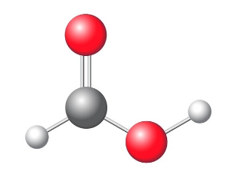

**A.** HCOOH. **B.** CH3COOH. **C.** CH2=CHCOOH. **D.** C2H5COOH.

**Câu 5.**Butyric acid là acid ở dạng lỏng không màu là nguyên nhân chính gây ra mùi khó chịu trong bơ và mỡ động vật. Công thức phân tử của butyric acid là

**A.** C2H4O2. **B.** C3H6O2. **C.** C4H8O2. **D.** C4H6O2.

**Câu 6.**Tên gọi theo danh pháp thay thế có công thức cấu tạoCH3COOH là

**A.** ethanoic acid. **B.** Methanoic acid. **C.** formic acid. **D.** acetic acid.

**Câu 7.** Cho các chất sau: HCOOH, (CH3)2CH2COOH, CH2=CHCOOH, C6H5COOH. Tên gọi thông thường của các hợp chất trên lần lượt là

**A.** formic acid, isobutyric acid, acrylic acid, benzoic acid.

**B.** formic acid, 2-metylpropanoic acid, acrylic acid, phenic acid.

**C.** formic acid, propionic acid, propenoic acid, benzoic acid.

**D.** formic acid, 2-metylpropionic acid, acrylic acid, benzoic acid.

**Câu 8.**Hợp chất X có công thức cấu tạo: (CH3)2CHCH2COOH. Tên của X là

**A.** 2 – methylpropanoic acid. **B.** 2 – methylbutanoic acid.

**C.** 3 – methylbutanoic acid. **D.** 3 – methylbutan – 1 – oic acid.

**Câu 9.**Tên gọi2 – methylbutanoic acid có công thức cấu tạo là

**A. 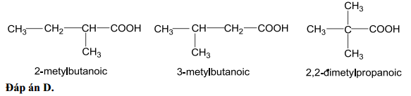 B.** 

**C.**  **D.** Cả A và B đều đúng.

**Câu 10.** Axit oxalic có trong nhiều loại rau, củ, quả như me, khế… Công thức cấu tạo của oxalic acid là

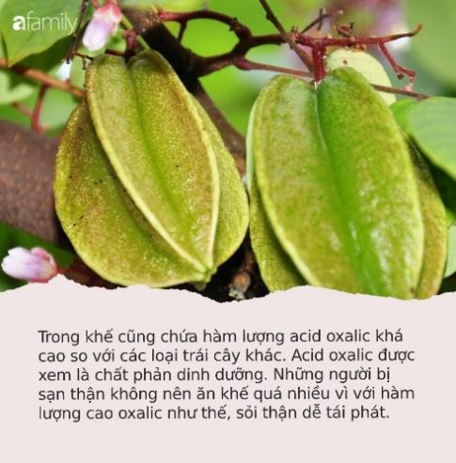

**A.** (COOH)2.     **B.** CH2(COOH)2.    **C.** HCOOH.    **D.** CH3COOH.

**Câu 11.** Malonic acid có công thức là

**A.** HOOC-CH2-COOH. **B.** CH2=CH-COOH. **C.** C6H5-COOH.       **D.** CH3-COOH.

**Câu 12.** Công thức phân tửC3H6O2 có bao nhiêu đồng phân acid no, mạch hở?

**A.** 4. **B.** 1. **C.** 2. **D.** 3.

**Câu 13.** Ứng với công thức phân tửC4H8O2 có bao nhiêu đồng phân acid?

**A.** 1 đồng phân **B.** 2 đồng phân **C.** 3 đồng phân **D.** 4 đồng phân

**Câu 14.** Công thức phân tửC5H10O2 có bao nhiêu đồng phân acid no, mạch hở?

**A.** 5 đồng phân **B.** 2 đồng phân **C.** 3 đồng phân **D.** 4 đồng phân

**Câu 15.** Ứng với công thức phân tửC4H6O2 có bao nhiêu đồng phân cấu tạo acid đơn chức?

**A.** 1 đồng phân **B.** 2 đồng phân **C.** 3 đồng phân **D.** 4 đồng phân

**Câu 16.**Chất nào sau đây có nhiệt độ sôi cao nhất?

**A.** Propan – 1 – ol. **B.** Acetaldehyde. **C.** Formic acid. **D.** Acetic acid.

**Câu 17.** Cho dãy các chất: ethane, ethanol, ethanal, ethanoic acid. Chất có nhiệtđộsôi cao nhất trong dãy là

**A.** ethanoic acid. **B.** ethanol. **C.** ethanal. **D.** ethane.

**Câu 18.** Dãy gồm các chất được sắp xếp theo chiều tăng dần nhiệt độ sôi từ trái sang phải là

**A.** CH3COOH, C2H5OH, HCOOH, CH3CHO.

**B.** CH3CHO, C2H5OH, HCOOH, CH3COOH.

**C.** CH3COOH, HCOOH, C2H5OH, CH3CHO.

**D.** HCOOH, CH3COOH, C2H5OH, CH3CHO.

**Câu 19.** Cho các chất CH3CH2COOH (X); CH3COOH (Y); C2H5OH (Z); CH3OCH3 (T). Dãy gồm các chất được sắp xếp tăng dần theo nhiệt độ sôi là

**A.** T, X, Y, Z. **B.** T, Z, Y, X. **C.** Z, T , Y, X. **D.** Y, T, Z, X

**Câu 20.** Cho các chất sau: CH3COOH, C2H5COOH, CH3COOCH3, CH3CH2CH2OH. Chiều tăng dần nhiệt độ sôi (từ trái qua phải) của các chất trên là

**A.** CH3CH2CH2OH, CH3COOH, CH3COOCH3, C2H5COOH.

**B.** CH3COOCH3, CH3CH2CH2OH, CH3COOH, C2H5COOH.

**C.** CH3CH2CH2OH, CH3COOH, CH3COOCH3, C2H5COOH.

**D.** CH3COOH, CH3COOCH3, CH3CH2CH2OH, C2H5COOH.

**Câu 21.** Dãy gồm các chất được xếp theo chiều nhiệt độ sôi tăng dần từ trái sang phải là

**A.** CH3CHO, C2H5OH, C2H6, CH3COOH. **B.** CH3COOH, C2H6, CH3CHO, C2H5OH.

**C.** C2H6, C2H5OH, CH3CHO, CH3COOH. **D.** C2H6, CH3CHO, C2H5OH, CH3COOH.

**Câu 22.** Nhiệt độ sôi của các carboxylic acid cao hơn của aldehyde, ketone, alcohol có cùng số [nguyên tử](http://onthi.com/?a=OT&ot=LT&hdn_lt_id=83) C là do

**A.** carboxylic acid chứa nhóm C=O và nhóm –OH.

**B.** phân tử khối của acid lớn hơn và nguyên tử H của nhóm acid linh động hơn.

**C.** có sự tạo thành liên kết hydrogen liên phân tử.

**D.** các carboxylic acid đều là chất lỏng hoặc chất rắn.

**Câu 23.** Cho 3 acid: CH3CH2COOH(1), CH3CH2CH2COOH(2), CH3CH2CH2CH2COOH (3). Chiều giảm dần độ tan trong nước (từ trái qua phải) của 3 acid đã cho là

**A.** (1), (3), (2) **B.** (1), (2), (3) **C.** (3), (2), (1)  **D.** (3), (1), (2)

**Câu 24.** Các acid lỏng hoặc rắn có khối lượng phân tử lớn hơn thường không tan trong nước thì chúng sẽ

**A.** nhẹ hơn nước. **B.** nặng hơn nước

**C.** tạo huyền phù trong nước. **D.** tùy vào loại acid.

**Câu 25.** Giấm ăn là dung dịch acetic acid có nồng độ từ

###### **A.** 2% đến 5%. **B.** 6% đến 10% **C.** 11% đến 14% **D.** 15% đến 18%

**Câu 26.**Cho giá trị Ka của một số carboxylic acid như sau:

|  |  |  |  |  |
| --- | --- | --- | --- | --- |
| **Acid** | **HCOOH** | **CH3COOH** | **C2H5COOH** | **C6H5COOH** |
| **Ka (ở 250C)** | 17,72.10-5 | 1,75.10-5 | 1,35.10-5 | 6,25.10-5 |

Acid nào có tính acid mạnh nhất?

**A.** C6H5COOH. **B.** C2H5COOH. **C.** CH3COOH. **D.** HCOOH.

**Câu 27.** Khi số nguyên tử C trong phân tử của các acid thuộc dãy đồng đẳng của formic acid tăng lên thì tính acid của chúng

**A.** tăng lên.     **B.** không thay đổi.    **C.** giảm đi.     **D.** vừa tăng vừa giảm.

**Câu 28.** Sắp xếp các hợp chất: CH3COOH, C2H5OH và C6H5OH theo thứ tự tăng acid. Trường hợp nào sau đây **đúng**?

**A.** C2H5OH < CH3COOH < C6H5OH.     **B.** C6H5OH < CH3COOH < C2H5OH.

**C.** CH3COOH < C6H5OH < C2H5OH.     **D.** C2H5OH < C6H5OH < CH3COOH.

**Câu 29.** Cho các chất HCl (X); C2H5OH (Y); CH3COOH (Z); C6H5OH (phenol) (T). Dãy gồm cácchất được sắp xếp theo tính acid tăng dần (từ trái sang phải) là

**A.** (T), (Y), (X), (Z). **B.** (X), (Z), (T), (Y).

**C.** (Y), (T), (Z), (X). **D.** (Y), (T), (X), (Z).

**Câu 30.** Dãy sắp xếp theo tính acid giảm dần trong các axit sau đây: CH3COOH, HCOOH, C2H5COOH, C3H7COOH là

**A.** CH3COOH > HCOOH > C2H5COOH > C3H7COOH.

**B.** HCOOH > CH3COOH > C2H5COOH > C3H7COOH.

**C.** CH3COOH > HCOOH > C3H7COOH > C2H5COOH.

**D.** CH3COOH > C3H7COOH > HCOOH > C2H5COOH.

**Câu 31.** Chất nào sau đây **không** phản ứng được với dung dịch acetic acid?

**A.** Cu. **B.** Zn. **C.** NaOH. **D.** CaCO3.

**Câu 32.** Propinonic acid **không** phảnứng với chất nào sauđây?

**A.** CaCO3. **B.** ZnO. **C.** NaOH. **D.** MgCl2.

**Câu 33.** Acrylic acid (CH2 = CH-COOH) **không** tham gia phản ứng với

**A**. dung dịch Na2CO3 **B.** dung dịch bromine.

**C.** dung dịch NaNO3 **D.** khí H2 xúc tác Nicken, t0.

**Câu 34.** Carboxylic acid nào dưới đây có mạch carbon phân nhánh, làm mất màu dung dịch bromine?

**A.** Metacrylic acid (CH2=C(CH3)-COOH). **B**. Propanoic acid (CH3CH2COOH).

**C**. 2-metylpropanoic acid (CH3CH(CH3)COOH). **D**. Acrylic acid (CH2=CH-COOH).

**Câu 35.** Chất X (có M=60 và chứa C, H, O). Chất X phản ứng được với Na, NaOH, NaHCO3. Tên gọi của X là

**A.** formic acid. **B.** formaldehyde. **C.** alcohol propylic. **D.** acetic acid.

**Câu 36.** Formic acid (HCOOH) **không** tác dụng được với chất nào sau đây?

**A.** CH3OH/H2SO4 đặc, nóng. **B.** Dung dịchAgNO3 trong NH3.

**C.** Cu(OH)2/NaOH đun nóng . **D.** Kim loại Ag.

**Câu 37.** Formic acid có thể tác dụng với tất cả các chất trong dãy sau

**A.** Mg, Ag, Cu(OH)2. **B.** Mg, Cu, dung dịch NH3.

**C.** Mg, dung dịch NH3, dung dịch NaCl . **D.** Mg, dung dịch NH3, NaHCO3 .

**Câu 38.** Cặp dung dịch nào sau đây đều có thể hòa tan Cu(OH)2 ở nhiệt độ thường?

**A.** HCHO và CH3COOH. **B.** C3H5(OH)3 và HCHO.

###### **C.** C3H5(OH)3 và CH3COOH. **D.** C2H4(OH)2 và CH3COCH3.

**Câu 39.** Formic acid (HCOOH) có thể tham gia phản ứng với dung dịch AgNO3/NH3 dư và phản ứng khử Cu(OH)2 trong môi trường kiềm thành kết tủa màu đỏ gạch Cu2O vì

**A.** trong phân tử formic acid có nhóm chức aldehyde.

**B.** formic acid là acid rất mạnh có tính khử.

**C.** formic acid thể hiện tính chất của một acid phản ứng với bazơ là AgOH và Cu(OH)2.

**D.** đây là những tính chất của 1 acid có tính oxi hoá.

**Câu 40.** Formic acid có trong nọc kiến. Khi bị kiến cắn, nên chọn chất nào sau đây bôi vào vết thương để giảm sưng tấy?

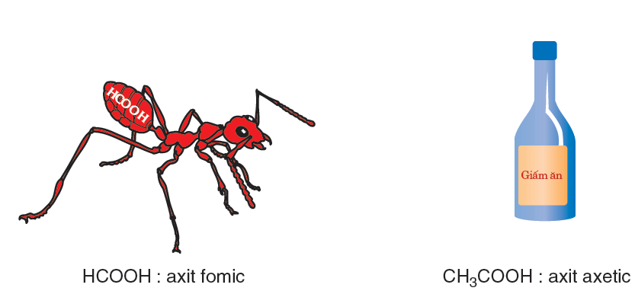

**A.** Vôi tôi. **B.** Muối ăn. **C.** Giấm ăn. **D.** Nước.

**Câu 41.** Ấm đun nước nóng lâu ngày sẽ có lớp cặn màu trắng bám ở đáy ấm đun nước.Dung dịch nào sau đây được dùng để xử lý lớp cặn CaCO3 bám vào ấm đun nước?

**A.** Muối ăn. **B.** Nước vôi trong. **C.** Cồn. **D.** Giấm ăn.

**Câu 42.** Cho phương trình hóa học sau: C2H5COOH + CH3OH  X + H2O. Chất X là

**A.** CH3COOCH3. **B.** C2H5COOCH3. **C.** HCOOCH3. **D.** CH3COOC2H5.

**Câu 43.** Dầu chuối là ester có tên isoamyl acetate, được điều chế từ

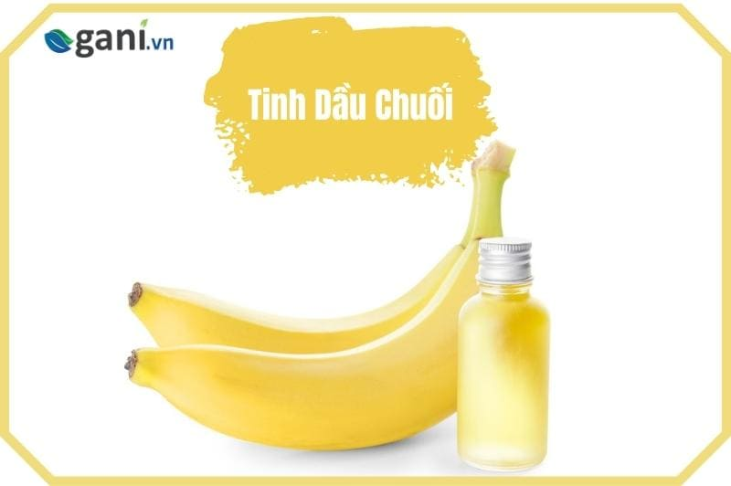

**A.** CH3OH, CH3COOH.     **B.** (CH3)2CH-CH2OH, CH3COOH.

**C.** C2H5COOH, C2H5OH.     **D.** CH3COOH, (CH3)2CH-CH2-CH2OH.

**Câu** **44.** Thực hiện thí nghiệm điều chế ester như hình vẽ sau:

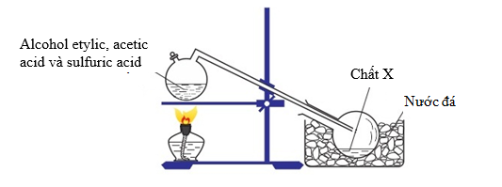

Chất X là

**A.** CH3COOCH3. **B.** HCOOC2H5. **C.** HCOOCH3. **D.** CH3COOC2H5.

**Câu 45.** Biện pháp nào dưới đây **không** áp dụng để làm tăng hiệu suất quá trình tổng hợp CH3COOC2H5 từ acid và alcohol tương ứng?

**A.** Dùng H2SO4 đặc để hấp thụ nước. **B.** Tăng áp suất chung của hệ.

**C.** Dùng dư acid hoặc alcohol**. D.** Chưng cất ester.

**Câu 46.** Để phản ứng ester hoá có hiệu suất cao hơn (tạo ra nhiều ester hơn), ta có thể dùng những biện pháp nào trong số các biện pháp sau.

1) tăng nhiệt độ. 2) dùng acid làm xúc tác

3) tăng nồng độ acid (hay alcohol). 4) chưng cất dần ester ra ngoài.

**A.** 2, 3. **B.** 3, 4. **C.** 3. **D.** 1, 2.

**Câu 47.** Có các chất C2H5OH, CH3COOH, C3H5(OH)3. Để phân biệt các chất trên thì hoá chất đó là

**A.** quỳ tím **B.** dung dịch NaOH **C.** Cu(OH)2 **D.** kim loại Na

**Câu 48.** Để phân biệt formic acid và acetic acid có thể dùng

**A.** Cu(OH)2 ở điều kiện thường. **B.** CaCO3.

**C.** AgNO3 trong dung dịch NH3. **D.** Dung dịch NH3.

**Câu 49.** Có 3 dung dịch: CH3CHO, CH3COOH, HCOOH đựng trong 3 lọ mất nhãn. Hoá chất có thể dùng để phân biệt ba dung dịch trên là

**A.** Quì tím, CuO. **B.** quỳ tím, Na.

**C.** Quì tím, dung dịch AgNO3/NH3. **D.** dung dịch AgNO3/NH3, CuO.

**Câu 50.** Để sản xuất giấm ăn người ta dùng phương pháp nào trong các phương pháp sau?

**A.** 2CH3CHO + O2  2CH3COOH

**B.** CH3OH + COCH3COOH

**C.** C2H5OH + O2  CH3COOH + H2O

**D.** CH3COOCH3  + H2O ⇌ CH3COOH + CH3OH

**DẠNG 1: ĐẶC ĐIỂM CẤU TẠO VÀ TÍNH CHẤT VẬT LÍ**

**Câu 1.**

**a)** Hãy chỉ ra hợp chất carboxylic acid trong số các chất sau đây: CH3CHO (1); C6H5OH (2); CH2 = CH – COOH (3), HOOC – COOH (4).

**Lời giải:**

Các hợp chất carboxylic acid là: CH2 = CH – COOH (3), HOOC – COOH (4).

**b)**Hãy chỉ ra đâu là aldehyde, ketone và carboxylic acid trong số các chất dưới đây:

CH3 – COOH (**A**) CH3 – CHO (**B**) HOOC – COOH (**C**)

CH3 – CO – CH3(**D**) CH2 = CH – COOH (**E**)

**Lời giải:**

Carboxylic acid là CH3 – COOH (**A**), HOOC – COOH (**C**), CH2 = CH – COOH (**E**).

Aldehyde là CH3 – CHO (**B**), ketone là CH3 – CO – CH3(**D**)

**Câu 2.**So sánh nhiệt độ sôi của butanoic acid với nhiệt độ sôi của các chất trong bảng sau. Giải thích.

|  |  |  |
| --- | --- | --- |
| **Chất** | **Công thức** | **Nhiệt độ sôi (0C)** |
| Butane | CH3CH2CH2CH3 | -0,5 |
| Butanal | CH3CH2CH2CHO | 76,0 |
| Butan-1-ol | CH3CH2CH2CH2OH | 117,7 |
| Butanoic acid | CH3CH2CH2COOH | 163,0 |

**Lời giải:**

Nhiệt độ sôi: butanoic acid > butan – 1 – ol > butanal > butane.

Giải thích:

+ Butanoic acid có nhiệt độ sôi cao nhất trong dãy do butanoic acid có khả năng tạo thành liên kết hydrogen bền vững hơn liên kết hydrogen trong phân tử butan – 1 – ol.

+ Butanal và butane không có liên kết hydrogen nhưng butanal phân cực nên có nhiệt độ sôi cao hơn butane.

**Câu 3.**Hãy sắp xếp theo chiều tăng dần nhiệt độ sôi của các chất sau, giải thích.

(1) C3H8. (2) C2H5COOH. (3) C2H5CHO. (4) C3H7OH.

**Lời giải:**

Chiều nhiệt độ sôi tăng dần: (1) C3H8 < (3) C2H5CHO < (4) C3H7OH < (2) C2H5COOH.

Giải thích:

+ C3H8 có nhiệt độ sôi thấp nhất do phân tử không phân cực; Tiếp theo là C2H5CHO do chất này phân cực nhưng không tạo được liên kết hydrogen liên phân tử.

+ C2H5COOH có nhiệt độ sôi cao nhất do liên kết hydrogen liên phân tử của chất này bền hơn liên kết hydrogen liên phân tử của C3H7OH.

**Câu 4.**Cho các chất có công thức sau: HCOOH (**A**), C2H6 (**B**), CH3CH = O (**C**), C2H5OH (**D**), CH3COOH (**E**). Hãy sắp xếp các chất trên theo chiều tăng dần nhiệt độ sôi của chúng và giải thích.

**Lời giải:**

Chiều tăng dần nhiệt độ sôi các chất: (**B**), (**C**), (**D**), (**A**), (**E**).

Giải thích:

- Với các chất có phân tử khối tương đương nhau nhiệt độ sôi: hydrocarbon < aldehyde < alcohol < carboxylic acid.

- Nhiệt độ sôi của các carboxylic acid no, đơn chức, mạch hở đều tăng dần theo chiều tăng dần của phân tử khối.

**Câu 5.**Vì sao acetic acid tan vô hạn trong nước?

**Lời giải:**

Nhờ khả năng tạo liên kết hydrogen với nước nên acetic acid tan vô hạn trong nước.

**DẠNG 2: DANH PHÁP VÀ ĐỒNG PHÂN.**

**Câu 6.**Gọi tên theo danh pháp thay thế của các carboxylic sau:

a) (CH3)2CH – COOH. b) (CH3)3C – COOH.

c) CH3CH=CH-COOH. d) CH3CH=C(CH3) – COOH.

**Lời giải:**

a) (CH3)2CH – COOH: 2 – methylpropanoic acid.

b) (CH3)3C – COOH: 2,2 – dimethylpropanoic acid.

c) CH3CH=CH-COOH: but – 2 – enoic acid.

d) CH3CH=C(CH3) – COOH: 2 – methylbut – 2 – enoic acid.

**Câu 7.**Viết công thức cấu tạo của các carboxylic acid có tên sau:

a) Propanoic acid.

b) Pent – 3 – enoic acid.

**Lời giải:**

a) Propanoic acid: CH3 – CH2 – COOH.

b) Pent – 3 – enoic acid: CH3 – CH = CH – CH2 – COOH.

**Câu 8.**Viết công thức cấu tạo của các carboxylic acid có tên gọi dưới đây:

a) pentanoic acid. b) but – 3 – enoic acid.

c) 2 – methylbutanoic acid. d) 2,2 – dimethylpropanoic acid.

**Lời giải:**

a) pentanoic acid: CH3 – CH2 – CH2 – CH2 – CH2 – OH.

b) but – 3 – enoic acid: CH2 = CH – CH2 – COOH.

c) 2 – methylbutanoic acid: Viết công thức cấu tạo của các carboxylic acid có tên gọi dưới đây pentanoic acid but–3-enoic acid

d) 2,2 – dimethylpropanoic acid: 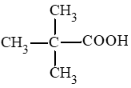

**Câu 9.**Hãy viết công thức cấu tạo của các carboxylic acid đơn chức có công thức phân tử C4H8O2.

**Lời giải:**

Công thức cấu tạo của các carboxylic acid đơn chức có công thức phân tử C4H8O2:

CH3 – CH2 – CH2 – COOH;

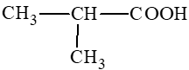

**Câu 10.**Viết công thức cấu tạo các đồng phân acid có công thức phân tử C5H10O2. Gọi tên theo danh pháp thay thế của các đồng phân đó.

**Lời giải:**

Công thức cấu tạo các đồng phân acid có công thức phân tử C5H10O2:

CH3 – CH2 – CH2 – CH2 – COOH: pentanoic acid;

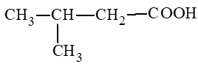: 3 – methylbutanoic acid;

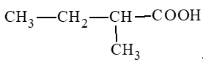: 2 – methylbutanoic acid;

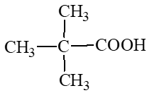: 2,2 – dimethylpropanoic acid.

**DẠNG 3: TÍNH CHẤT HÓA HỌC.**

**Câu 11.**Cho dung dịch acetic acid lần lượt vào quỳ tím, mẩu magnesium (Mg) và sodium carbonate (Na2CO3). Nêu hiện tượng xảy ra. Giải thích và viết phương trình hoá học của phản ứng.

**Lời giải:**

Hiện tượng:

+ Giấy quỳ tím chuyển sang màu đỏ, do trong dung dịch nước carboxylic acid phân li theo cân bằng: RCOOH ⇌ RCOO- + H+.

+ Mẩu Mg tan dần, có khí thoát ra, do CH3COOH tác dụng được với Mg, giải phóng H2.

2CH3COOH + 2Mg → (CH3COO)2Mg + H2↑.

+ Sodium carbonate tan dần, có khí thoát ra, do sodium carbonate tác dụng được với CH3COOH, giải phóng khí CO2.

2CH3COOH + Na2CO3 → 2CH3COONa + CO2↑ + H2O.

**Câu 12.**Viết phương trình hoá học phản ứng giữa acetic acid với các chất sau:

a) Ca. b) Cu(OH)2. c) CaO. d) K2CO3.

**Lời giải:**

a) Ca + 2CH3COOH → (CH3COO)2Ca + H2;

b) Cu(OH)2 + 2CH3COOH → (CH3COO)2Cu + 2H2O;

c) CaO + 2CH3COOH → (CH3COO)2Ca + H2O;

d) 2CH3COOH + K2CO3 → 2CH3COOK + CO2 + H2O.

**Câu 13.**Viết phương trình hoá học của phản ứng xảy ra giữa propionic acid với:

a) Zn. b) CuO. c) Ca(OH)2. d) CaCO3.

**Lời giải:**

Các phương trình hoá học xảy ra:

a) Zn + 2CH3CH2COOH → (CH3CH2COO)2Zn + H2.

b) CuO + 2CH3CH2COOH → (CH3CH2COO)2Cu + H2O.

c) Ca(OH)2 + 2CH3CH2COOH → (CH3CH2COO)2Ca + 2H2O.

d) CaCO3 + 2CH3CH2COOH → (CH3CH2COO)2Ca + CO2 + H2O.

**Câu 14.**Hoàn thành các phương trình hoá học của các phản ứng sau:

a) (CH3)2CHCOOH + Ca →

b) HOOC – COOH + NaOH →

c) HCOOH + Na2CO3 →

d) C2H5COOH + CuO →

**Lời giải:**

a) 2(CH3)2CHCOOH + Ca → [(CH3)2CHCOO]2Ca + H2↑

b) HOOC – COOH + 2NaOH → NaOOC – COONa + 2H2O

c) 2HCOOH + Na2CO3 → 2HCOONa + CO2↑ + H2O

d) 2C2H5COOH + CuO → (C2H5COO)2Cu + H2O.

**Câu 15.**Các dụng cụ đun và chứa nước nóng lâu ngày sẽ chứa các lớp cặn đá như MgCO3, CaCO3.Để làm sạch lớp cặn trong các dụng cụ đun và chứa nước nóng người ta thường dung giấm ăn hoặc chanh. Giải thích và viết phương trình hóa học minh họa.



**Lời giải:**

Sử dụng giấm ăn, hoặc nước chanh….để làm sạch lớp cặn trong các dụng cụ đun và chứa nước nóng.

Do lớp cặn này có thành phần chính là MgCO3; CaCO3 có thể tác dụng được với các carboxylic acid có trong giấm ăn hoặc chanh … tạo thành muối tan, do đó lớp cặn được rửa trôi.

CaCO3 + 2CH3COOH → (CH3COO)2Ca + CO2 + H2O.

**Câu 16.**Tiến hành thí nghiệm điều chế ester ethyl acetate theo hình vẽ sau:



a) Cho biết trong ống nghiệm B có chứa chất gì? Viết phương trình hóa học của phản ứng xảy ra.

b) Nêu vai trò của dung dịch H2SO4 đặc, đá bọt (trong ống nghiệm A) và dung dịch NaCl bão hoà (ống nghiệm B) trước khi tiến hành đun nóng.

c)Trong thí nghiệm điều chế ethyl acetate, vì sao không đun sôi hỗn hợp phản ứng? Vai trò của dung dịch sodium chloride bão hoà là gì?

d) Nêu một số biện pháp làm tăng hiệu suất phản ứng điều chế ethyl acetate.

**Lời giải:**

a) Trong ống B có chứa chất lỏng, nhẹ hơn nước, có mùi thơm đặc trưng.

CH3COOH + C2H5OH  ⇌ CH3COOC2H5 + H2O.

b) H2SO4 đặc: vừa là chất xúc tác, vừa có tác dụng hút nước, do đó góp phần làm tăng hiệu suất tạo ester.

- Đá bọt: điều hoà quá trình sôi, giúp hỗn hợp sôi đều.

- Dung dịch NaCl bão hoà: dùng để tách ethyl acetate ra khỏi hỗn hợp.

c) Không đun sôi hỗn hợp phản ứng do ethyl acetate có nhiệt độ sôi thấp, dễ bay hơi; việc đun sôi sẽ làm giảm hiệu suất phản ứng.

d) Một số biện pháp dùng để tăng hiệu suất của phản ứng:

- Thêm chất xúc tác.

- Lấy dư một trong hai chất đầu.

- Giảm nồng độ các sản phẩm.

**Câu 17.**Methyl butyrate là ester tạo mùi đặc trưng của quả táo, em hãy viết phương trình hoá học của phản ứng điều chế methyl butyrate từ carboxylic acid và alcohol tương ứng.

**Lời giải:**



**Câu 18.**Ethyl benzoate là hợp chất chính tạo mùi thơm của quả anh đào (cherry). Hãy viết phương trình hoá học của phản ứng tổng hợp ethyl benzoate từ carboxylic acid và alcohol tương ứng.



**Lời giải:**

C6H5COOH + C2H5OH ⇌ C6H5COOC2H5 + H2O.

**Câu 19.**Methyl salicylate là hợp chất thuộc loại ester được dùng làm cao dán giảm đau, kháng viêm ngoài da. Methyl salicylate được tổng hợp từ phản ứng ester hoá giữa salicylic acid và methanol. Hãy hoàn thành phương trình hoá học của phản ứng tổng hợp methyl salicylate:



**Lời giải:**

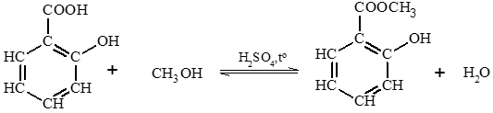

**Câu 20.**Viết phương trình hoá học các phản ứng theo sơ đồ sau, ghi rõ điều kiện của phản ứng (nếu có):

CH2 = CH2 → CH3CH2OH → CH3COOC2H5.

**Lời giải:**

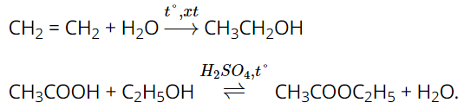

**Câu 21.** Xác định các chất X, Y, Z và hoàn thành các phản ứng sau:

a) sodium hydroxide + X → sodium methanoate + nước

b) 3 – methylbutanoic acid + Mg → Y + Z

**Lời giải:**

a) X là HCOOH. Phương trình hoá học:

NaOH + HCOOH → HCOONa + H2O.

b) Y và Z là: [(CH3)2CH – CH2 – COO]2Mg và H2.

2(CH3)2CH – CH2 – COOH + Mg → [(CH3)2CH – CH2 – COO]2Mg + H2

**Câu 22.**Trình bày cách phân biệt các dung dịch sau: acetic acid, acrylic acid, acetaldehyde.

**Lời giải:**

Trích mẫu thử.

Cho lần lượt từng mẩu quỳ tím vào từng mẫu thử:

- Quỳ tím không đổi màu → mẫu thử là acetaldehyde.

- Quỳ tím chuyển sang màu đỏ → mẫu thử là acetic acid, acrylic acid (nhóm I).

Phân biệt nhóm I bằng dung dịch bromine:

+ Dung dịch bromine nhạt dần đến mất màu → mẫu thử là acrylic acid.

CH2 = CH – COOH + Br2 → CH2Br – CHBr – COOH.

+ Không hiện tượng → mẫu thử là acetic acid.

**Câu 23.**Trình bày phương pháp hoá học để phân biệt các dung dịch sau: ethanol, glycerol, acetaldehyde và acetic acid.

**Lời giải:**

Trích mẫu thử.

Cho lần lượt từng mẩu quỳ tím vào từng mẫu thử:

- Quỳ tím chuyển sang màu đỏ → mẫu thử là acetic acid.

- Quỳ tím không đổi màu → mẫu thử là ethanol, glycerol, acetaldehyde (nhóm I).

Phân biệt nhóm I, dùng Cu(OH)2/OH-.

- Ở điều kiện thường:

+ Cu(OH)2 tan, sau phản ứng thu được dung dịch màu xanh đặc trưng → mẫu thử là glycerol.

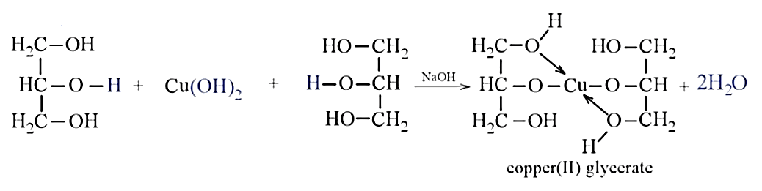

+ Không có hiện tượng: ethanol, acetaldehyde (nhóm II).

- Tiếp tục đun nóng các ống nghiệm chứa thuốc thử Cu(OH)2/OH- và mẫu thử nhóm (II).

+ Xuất hiện kết tủa đỏ gạch → mẫu thử là acetaldehyde.

CH3CHO + 2Cu(OH)2 + NaOH →CH3COONa + Cu2O(đỏ gạch) + 3H2O.

+ Không hiện tượng → mẫu thử là ethanol.

**Câu 24.**Trình bày cách phân biệt các dung dịch sau bằng phương pháp hoá học: ethanol, acetaldehyde, acetic acid và acrylic acid.

**Lời giải:**

Trích mẫu thử.

Cho lần lượt vào mỗi mẫu thử một mẩu giấy quỳ tím.

+ Giấy quỳ tím chuyển sang màu đỏ → mẫu thử là acetic acid và acrylic acid (nhóm I);

+ Giấy quỳ tím không đổi màu → mẫu thử là ethanol và acetaldehyde (nhóm II).

Phân biệt nhóm I: Dùng dung dịch bromine

+ Dung dịch bromine nhạt dần đến mất màu → mẫu thử là acrylic acid.

CH2 = CH – COOH + Br2 → CH2Br – CHBr – COOH.

+ Dung dịch bromine không bị mất màu → mẫu thử là acetic acid.

Phân biệt nhóm II: Dùng dung dịch bromine

+ Dung dịch bromine nhạt dần đến mất màu → mẫu thử là acetaldehyde

CH3CHO + Br2 + H2O → CH3COOH + 2HBr.

+ Dung dịch bromine không bị mất màu → mẫu thử là ethanol.

**Câu 25.**Điều chế ethyl acetate bằng cách cho 6 gam acetic acid tác dụng với 5,2 gam ethanol có xúc tác là dung dịch sulfuric acid đặc và đun nóng thu được 5,28 gam ester. Tính hiệu suất của phản ứng.

**Lời giải:**

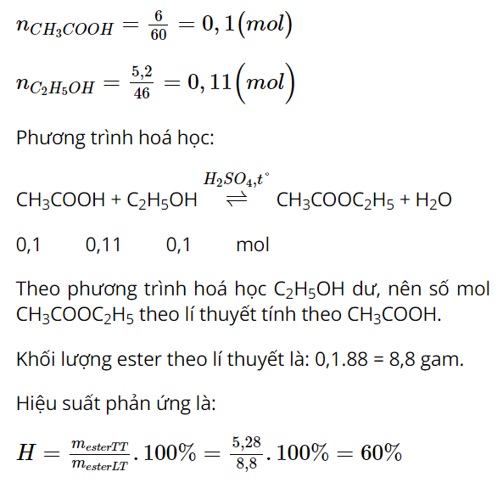

**Câu 26.**Cho 12 g acetic acid phản ứng với 12 g ethanol (có H2SO4 đặc làm xúc tác) thu được 8 g ester. Tính hiệu suất phản ứng ester hoá.

**Lời giải:**

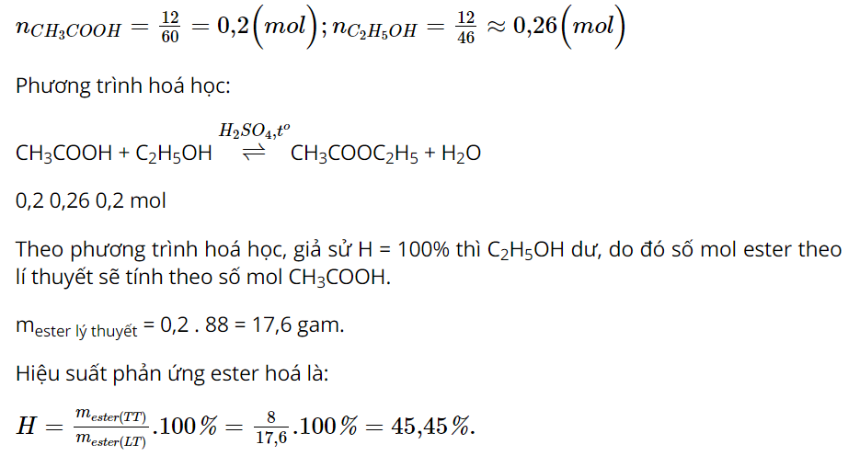

**Câu 27.**Đun nóng 12 gam acetic acid với 13,8 gam ethanol (có dung dịch H2SO4 đặc làm xúc tác) thu được 11 gam ester. Tính hiệu suất của phản ứng ester hoá.

**Lời giải:**

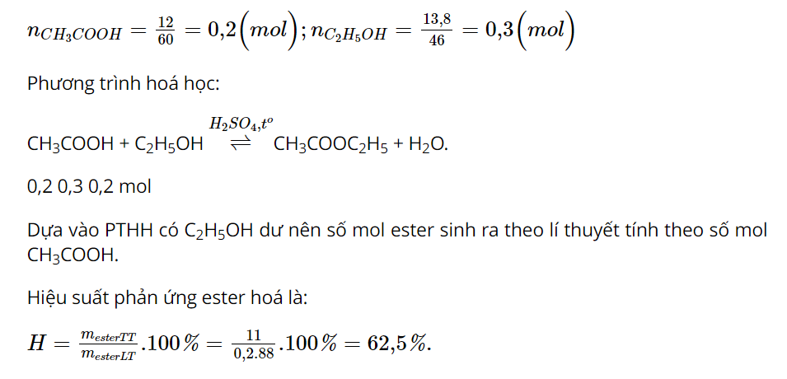

**Câu 28.**Giấm được sử dụng khá phổ biến để chế biến thức ăn. Bạn Mai muốn xác định nồng độ acetic acid có trong giấm ăn bằng cách sử dụng dung dịch sodium hydroxyde 0,1M để chuẩn độ. Bạn lấy mẫu giấm ăn đó để làm thí nghiệm và kết quả chuẩn độ 3 lần như bảng sau:

|  |  |  |
| --- | --- | --- |
| **Thí nghiệm** | **Thể tích giấm (mL)** | **Thể tích dung dịch NaOH 0,1M cần dùng (mL)** |
| 1 | 5,0 | 25,0 |
| 2 | 5,0 | 25,0 |
| 3 | 5,0 | 24,9 |

Hãy giúp bạn Mai xác định nồng độ mol của acetic acid trong giấm.

**Lời giải:**

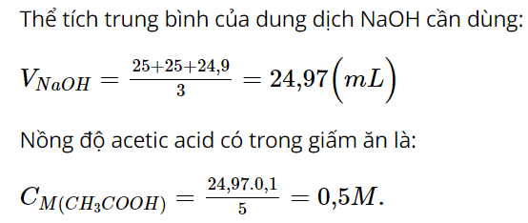

**Câu 29.**Hợp chất **X**được dùng nhiều để tổng hợp polymer. Kết quả phân tích nguyên tố cho thấy **X**có %C = 50%, %H = 5,56% (về khối lượng), còn lại là O. Trên phổ đồ MS của **X**thấy xuất hiện peak của ion phân tử [M+] có giá trị m/z = 72. Trên phổ IR của **X**thấy xuất hiện một peak rộng từ 2 500 – 3 200 cm-1, một peak ở 1 707 cm-1. Lập luận và dự đoán công thức cấu tạo của **X**.

**Lời giải:**

%O = 100% - 50% - 5,56% = 44,44%.

Đặt công thức chung của **X** là: CxHyOz, ta có:

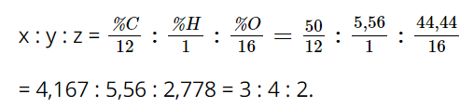

Vậy công thức đơn giản nhất của **X**là C3H4O2.

Công thức phân tử của **X**có dạng: (C3H4O2)n.

Peak của ion phân tử [M+] có giá trị m/z = 72 nên phân tử khối của **X**là 72.

⇒ 72n = 72 ⇒ n = 1.

Trên phổ IR của **X**thấy xuất hiện một peak rộng từ 2 500 – 3 200 cm-1, một peak ở 1 707 cm-1 nên **X**là carboxylic acid. Công thức cấu tạo của **X**là: CH2 = CH – COOH.

**Câu 30.** Hợp chất X có phần trăm khối lượng carbon, hydrogen và oxygen lần lượt bằng 54,54%, 9,1% và 36,36%. Khối lượng mol phân tử của X bằng 88 g/mol. Xác định công thức phân tử của X?

**Lời giải:**

Gọi công thức tổng quát của X là CxHyOz (x,y,z € N*)

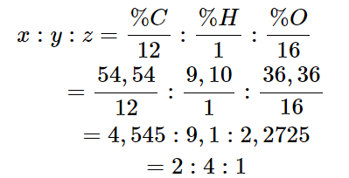

=> Công thức đơn giản nhất của X là C2H4O

=> Công thức tổng quát là (C2H4O)n

Ta có: MX = 88 (g/mol)

(12.2 + 4+ 16)n = 88

=> n = 2

Vậy công thức phân tử là C4H8O2

**DẠNG 4. ỨNG DỤNG**

**Câu 31.**Quan sát Hình 19.5, nêu một số ứng dụng của carboxylic acid.



**Lời giải:**

Một số ứng dụng của carboxylic acid là: Tổng hợp hữu cơ; sản xuất xà phòng, mỹ phẩm, phẩm nhuộm, dược phẩm; tổng hợp polymer; bảo quản thực phẩm…

**Câu 32.** Phương pháp điều chế acetic acid bằng cách lên men giấm cần thực hiện trong những điều kiện nào? Giải thích. Nêu những ứng dụng trong thực tiễn của phương pháp trên.

**Lời giải:**

Phương pháp lên men giấm được thực hiện trong điều kiện thoáng khí, nhiệt độ khoảng 20 oC – 30 oC. Do quá trình lên men giấm là lên men hiếu khí.



Ứng dụng trong thực tiễn của phương pháp này là để sản xuất giấm ăn do phương pháp này dễ thực hiện, sản phẩm có mùi thơm đặc trưng tuy nhiên thời gian thực hiện thường kéo dài và acetic acid thu được có nồng độ thấp.

**Câu 33.**Bằng kiến thức hoá học, em hãy giải thích các cách làm sau đây:

a) Khi đồ dùng có đốm gỉ, sử dụng giấm để lau chùi, vết gỉ sẽ hết.

b) Khi thực hiện lên men rượu cần ủ kín, còn khi lên men giấm cần để thoáng.

**Lời giải:**

a) Giấm ăn là dung dịch acetic acid có nồng độ 2 – 5%, nên có khả năng phản ứng với các vết gỉ để tạo thành muối tan. Do đó, vết gỉ bị rửa trôi khi lau, chùi bằng giấm ăn.

b) Khi thực hiện lên men rượu cần ủ kín do lên men rượu là lên men kị khí; khi thực hiện lên men giấm cần để thoáng do lên men giấm là lên men hiếu khí.

**Câu 34.**Trong thành phần của bột vệ sinh lồng máy giặt thường có mặt nitric acid (acid chanh). Hãy giải thích vai trò của citric acid trong trường hợp này.

**Lời giải:**

Trong trường hợp này, citric acid đóng vai trò loại bỏ gỉ sét và cặn (CaCO3, MgCO3…) bám trên lồng máy giặt.

**Câu 35.**Ấm (siêu) đun nước lâu ngày thường có một lớp cặn bám dưới đáy. Hãy đề xuất một phương pháp đơn giản để loại lớp cặn đó.

**Lời giải:**

Giấm ăn là dung dịch acetic acid có nồng độ 2 – 5%, do đó giấm ăn có thể tác dụng với CaCO3 thành phần chính của cặn bám ở đáy ấm (siêu) đun nước tạo thành muối tan. Vì thế khi có cặn màu trắng (thành phần chính là CaCO3) bám ở đáy ấm đun nước có thể dùng giấm ăn để loại bỏ các vết cặn này.

CaCO3 + 2CH3COOH → (CH3COO)2Ca + CO2 + H2O.